Контрольно-измерительные
материалы
Автор: Выродова Е.В. , учитель информатики СШ №18



Пояснительная записка

КОНТРОЛЬНО-ИЗМЕРИТЕЛЬНЫЕ МАТЕРИАЛЫ
для проведения контроля знаний учащихся 7 класса

Цель: Использование КИМов позволит оценить эффективность усвоения учащимися материала по разделам учебной программы «Информатика-7»
Задачи:
- Повторить и обобщить знания по информатике за курс 7 класса;
- расширить знания по отдельным темам курса Информатика-7;
- формировать у учащихся познавательные, информационно-коммуникативные и исследовательские компетенции;
- способствовать освоению новых форм поиска переработки и анализа информации;
- повысить качество знаний по изученной дисциплине;
- выработать умение работать с контрольно-измерительными материалами.
Ожидаемые результаты:
На основе поставленных задач предполагается, что учащиеся достигнут следующих результатов:
- Овладеют общими универсальными приемами и подходами к выполнению КИМов.
- Усвоят основные приемы мыслительного поиска.
- Выработают умения:
  - самоконтроль времени выполнения заданий;
  - оценка объективной и субъективной трудности заданий;
  - прикидка границ результатов;
  - прием «спирального движения» (практические, контрольные и тестовые задания).
Контрольно-измерительные материалы предназначены для проведения контроля знаний и самостоятельной работы, учащихся 7 класса.
Включенные в контрольно-измерительные материалы практические, лабораторные, контрольные работы и тестовые задания позволят осуществить: контроль за уровнем усвоения базовых знаний по информатике.
1.ОБЩИЕ ПОЛОЖЕНИЯ
Предлагаемое пособие содержит разработки контрольно-измерительных материалов для проведения тематического и итогового контроля по информатике в 7 классе и представляют собой задания, сгруппированные по темам. Данное пособие систематизировано по группам:
- практические работы;
- контрольные работы;
- лабораторные работы
- тестовые задания.
Особое место в разработанной системе занимают практические работы. Они являются разноплановыми, выполнение некоторых из них требует дополнительной подготовки учащихся, развитых умений по работе со справочной системой(поисковые системы). Основу пособия составляют 10 практических работ по ключевым темам обучения информатики; 8 тематических контрольных работ; 8 тематических лабораторных работ и 7 тестовых заданий.

Раздел1. Практические работы
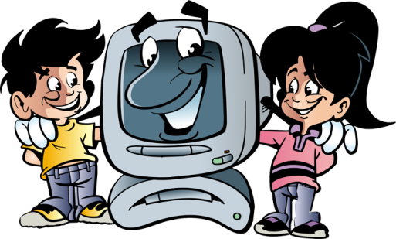

Информация, человек, компьютер
1.1. Оцените различные определения понятия "информация" по пятибалльной системе (5 – подходит больше всего, 4 – подходит, но не совсем, и т.д., 1 – совсем не подходит).
Для меня "информация" – это | Оценка
- новые, неизвестные мне раньше факты
- любые факты: и новые, и уже мне известные
- то, что хранится в памяти компьютера
- данные об окружающей обстановке
- все то, что я вижу, слышу, осязаю, чувствую
- все, что я смог бы сообщить другому человеку устно, письменно, жестами или другим способом
- данные об окружающей обстановке
- все, что передается по радио, телевидению

Сделайте вывод: Информация – это

1.2. Дайте следующим сообщениям оценки "важная", "полезная", "безразличная", "вредная" информация.
- На Северном полюсе высадилась группа ученых.
- Первый электронный компьютер был изобретен в начале 40-х годов нашего века.
- На следующем уроке будет контрольная работа.
- На крышу школы опустилась летающая тарелка.
- Компьютер может выполнить несколько миллионов арифметических операций за одну секунду.
- Чтобы родители не узнали про двойку, надо вырвать лист из дневника.
1.3. Приведите по два примера: "важной" для тебя информации, "полезной" для тебя информации, "безразличной" для тебя информации, "вредной" для тебя информации.
1.4. Оцените словами "важная", "полезная", "безразличная", "вредная" одну и ту же информацию, но в различных ситуациях.
1) Детям не рекомендуется проводить за компьютером больше 30 минут в день.
У меня больные глаза, и я ношу очки
Я очень хочу поиграть в новую компьютерную игру
Больше всего я люблю читать книги про животных
2) Когда у нас зима и холодно, в Австралии лето и жарко.
Завтра мы летим на отдых в Австралию
Я сижу и учу уроки
Когда я окончу школу, я отправлюсь путешествовать
1.5. Запишите, к чему – передаче, хранению или обработке информации – больше всего относятся следующие действия:
Фотографирование |  | Проигрывание музыкальной кассеты
Игра по нотам |  | Разговор по телефону
Решение примера по математике |  | Заучивание стихотворения
Бой часов |  | Игра на компьютере
Чтение вслух |  | Объяснения учителя

1.6. Придумайте по три действия, выполняемые человеком, которые можно было бы отнести к обработке, передаче и хранению информации.

1.7. Как вы думаете, для чего – обработки, хранения или передачи информации служит каждый из этих предметов?
____________ ____________ ____________ ____________
  - По каким сигналам и при помощи каких органов чувств рыбак узнает, что он поймал рыбу?

  - Запишите виды информации, с которой может работать человек.

  - Запишите виды информации, с которой может работать современный компьютер.

Как одним словом можно назвать вместе эти пять видов?
1.11. Как вы думаете, к какому виду информации, обрабатываемой компьютером, относятся эти картинки:

____________ ____________ ____________ ____________ _________
  - Укажите вид представления информации
А) текстовая Б) графическая В) числовая Г) звуковая Д) видеоинформация в следующих примерах
Пример | Ответ | Пример | Ответ
Номер квартиры |  | Кинокомедия
Карта местности |  | Стихотворение
Дорожный знак |  | Луч света
Звонок на урок |  | Номер машины
1.13. Определите, при помощи каких органов чувств:
А) зрение Б) слух В) обоняние Г) вкус Д) осязание получена информация в следующих примерах
Пример | Ответ | Пример | Ответ
Собака взяла след зайца |  | По дороге из школы Коля увидел афишу и узнал, что в город приезжает цирк
Собираясь в поход, ребята прослушали прогноз погоды по радио |  | Проснувшись и положив руку на подушку, Катя почувствовала, что к ней в постель забрался котенок

1.14. Определите тип информационных процессов:
А) хранение Б) передача В) обработка Г) кодирование в следующих примерах
Пример | Ответ | Пример | Ответ
Мама дотронулась до Таниного лба рукой и поняла, что дочка заболела |  | Учитель сообщил ребятам интересные сведения об обитателях тундры
Дорожный знак предупреждает водителя о крутом повороте |  | Сашин папа записал школьный праздник на видеокассету
Сигнал маяка предупреждал капитана об опасности – рядом была мель |  | По срезу дерева можно определить, засушливым или дождливым был каждый год его жизни

  - Заполните таблицу единиц измерения информации (ненужные клетки заштрихуйте).

 | байт | Кбайт | Мбайт | Гбайт | бит
1 байт
1 Кбайт
1 Мбайт
1 Гбайт
5200 Кбайт
32 Мб
2 Гб
1.16. Ответьте на вопросы:
а) Какую роль играет информация в жизни отдельного человека и человечества в целом?
б) Приведите примеры зрительной информации, передаваемой жестами.
в) Какие виды информации способны получать животные, растения?
г) Приведите примеры различных способов передачи, хранения информации.
д) Приведите примеры использования компьютера в жизни человека.
е) Какие устройства помогают человеку получать, обрабатывать информацию?
1.17. Сколько байт (бит) в слове "информатика" _____________________, "килобайт"________________, "компьютер"_______________________, "23+34"_____________________, "apple"__________________?
1.18. Определите объем информации на одной какой-либо книжной странице? Что необходимо знать, чтобы решить задачу?
1.19. Определите информационный объем книги в 500 страниц, если на каждой странице размещается 60 строк по 55 символов в каждой строке?
1.20. Сколько страниц текста (60 строк по 55 символов) можно записать на дискету емкостью 720 Кб - _____________________, 1.2 Мб - _____________________, 1.44 Мб - _____________________?
1.21. 2 страницы текста занимают 4500 байт. Сколько страниц текста можно записать на дискету, на которой свободно 250 Кб?
1.22. Перевести:
а) 5000 Кб - _______________ Мб в) 1.44 Мб - _______________ Кб
б) 12500000 б - _______________ Гб г) 540 Кб - _______________ байт
1.23. Выполните тест, результаты занесите в таблицу.
№ | Вариант ответа |  | № | Вариант ответа |  | № | Вариант ответа |  | № | Вариант ответа |  | № | Вариант ответа
1 |  |  | 4 |  |  | 7 |  |  | 10 |  |  | 13
2 |  |  | 5 |  |  | 8 |  |  | 11 |  |  | 14
3 |  |  | 6 |  |  | 9 |  |  | 12 |  |  | 15
1. 12 символов – это …
А) 12 бит; Б) 12 Кб; В) 64 байта; Г) 12 байт.
2. Слово "бит" можно перевести с английского как …
А) буква; Б) двоичный знак; В) информатика; Г) компьютер.
3. В детской игре "Угадай число" первый участник загадал целое число в промежутке от 1 до 16. Второй участник задает вопросы: "Загаданное число больше числа …?" Какое максимальное количество вопросов при правильной стратегии (интервал чисел в каждом вопросе делится пополам) должен задать второй участник, чтобы отгадать число?
А) 2; Б) 3; В) 4; Г) 5.
4. Какой объем занимает в памяти черно-белый рисунок (без градаций серого) размером 100*100 точек?
А) 10000 бит; Б) 10000 байт; В) 10 Кб; Г) 1000 бит.
5. Модем, передающий информацию со скоростью 28800 бит/с, может передать две страницы текста (3600 байт) в течение …
А) 1 секунды; Б) 1 минуты; В) 1 часа; Г) 1 дня.
6. Количество информации, которое требуется для двоичного кодирования 256 символов, равно …
А) 1 биту; Б) 1 байту; В) 1 Кб; Г) 8 байтам.
7. Часть страниц книги является цветными изображениями в шестнадцатицветной палитре и в ф††††††††††††††††††††††††††††††††††††††††††††††††††††††††††††††††††††††††††††††††††††††††††††††††††††††††††††††††††††††††††††††††††††††††††††††††††††††††††††††††††††††††††††††††††††††††††††††††††††††††††††††††††††††††††††††††††††††††††††††††††††††††††††††††ржащих только текст?
А) 400; Б) 720; В) 480; Г) 880; Д) 320.
8. В процессе преобразования графического файла количество цветов уменьшилось с 65536 до 256. Во сколько раз уменьшится информационный объем файла?
А) в 2 раза; Б) в 4 раза; В) в 8 раз; Г) в 16 раз.
9. В информатике количество информации определяется как …
А) достоверность информации; Б) скорость передачи информации; В) мера уменьшения неопределенности; Г) объем оперативной памяти.
10. Общим свойством машины Беббиджа, современного компьютера и человеческого мозга является способность обрабатывать … информацию
А) числовую; Б) текстовую; В) звуковую; Г) графическую.
11. Какую информацию человек уже научился долговременно хранить?
А) зрительные образы; Б) осязательные образы; В) вкусовые образы; Г) обонятельные образы.
12. Каналы связи (телефонные, спутниковые и т.д.) позволяют … информацию
А) хранить; Б) передавать; В) перерабатывать; Г) создавать.
13. Некий исполнитель проставляет 0 или 1 в каждую из имеющихся в его распоряжении 10 клеточек. Количество чисел, которое можно закодировать таким образом, равно …
А) 1000; Б) 10; В) 1024; Г) 256; Д) 512.
14. В корзине лежат шары (белые и черные). Среди них – 4 белых. Сообщение о том, что достали белый шар, несет 3 бита информации. Сколько всего шаров было в корзине?
А) 4; Б) 8; В) 3; Г) 16; Д) 32.
15. На остановке останавливаются автобусы с разными номерами. Сообщение о том, что к остановке подошел автобус с номером N₁, несет 4 бита информации. Вероятность появления на остановке автобуса с номером N₂ в два раза меньше, чем вероятность появления автобуса с номером N₁. Сколько бит информации несет сообщение о появлении автобуса с номером N₂ на остановке?
А) 4; Б) 5; В) 16; Г) 8; Д) 2.
1.24. Объясните, что такое "hardware" и "software".

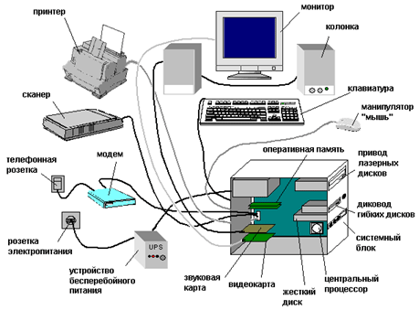
Аппаратные средства компьютера
2.1. Напишите, какие устройства ввода используются:
а) для ввода текста
б) для ввода картинок
в) для управления компьютерной игрой
г) для управления работой компьютера
д) для ввода в компьютер информации, подготовленной на других компьютерах

2.2. Чем хранение информации на винчестере лучше, чем на дискете? Чем хуже?
Лучше:
Хуже:
2.3. Какое устройство памяти самое "быстрое"?
2.4. Какое устройство памяти самое "емкое"?
  - Поставьте плюсы там, где может использоваться каждое из устройств памяти компьютера:
Устройство памяти | Может использоваться в компьютере для
Устройство памяти | записи | чтения | переноса информации с компьютера на компьютер
Оперативная память
Постоянная память
Жесткий диск
Дискета
Лазерный диск
2.6. Заполните таблицу.
Принтер | Принцип печати | Бумага | Скорость  печати | Цветная печать | Габариты | Качество печати
Матричный
Струйный
Лазерный

2.7. Какие устройства используются при работе с компьютером для ввода, вывода, хранения информации? Поставьте соответственно цифры: 1 – ввода информации; 2 – вывода информации; 3 – хранения информации.

Устройство | Ответ |  | Устройство | Ответ |  | Устройство | Ответ
Джойстик |  |  | Дисковод |  |  | Клавиатура
Дискета |  |  | Жесткий диск |  |  | Модем
Монитор |  |  | Принтер |  |  | Микрофон
Мышь |  |  | Сканер |  |  | Колонки
2.8. Разгадайте кроссворд.
 |  |  |  | 1
 |  | 4 |  |  |  |  |  |  |  |  |  |  | 9 |  |  |  |  |  | 10
 |  |  |  |  |  |  | 13
 | 5 |  |  |  |  | 7
2
 |  |  |  |  |  |  |  |  |  |  |  |  |  |  |  | 12
 | 6 |  |  |  |  |  |  |  | 11
 |  |  |  |  | 8

По горизонтали.
2. Устройство для вывода результатов работы на экран. 4. Устройство для ввода информации в компьютер в текстовом виде. 6. Устройство для ввода информации, похожее на грызуна. 8. Главное устройство компьютера, служит для обработки информации. 11. Пять видов информации вместе называют этим словом. 13. Устройство ввода, используемое при игре на компьютере.
По вертикали.
1. Общее название устройств компьютера, предназначенных для хранения информации. 5. Устройство для передачи данных между компьютерами по телефонной линии. 7. Устройство для распечатки результатов на бумаге. 9. Жесткий диск. 10. Гибкий диск. 12. С помощью этого человек получает больше всего информации.

2.9. Разгадайте сканворд и выпиши отдельно зашифрованные здесь устройства ввода, вывода, обработки, хранения, а также другие слова.
1.
2.
3.
4.
5.
6.
7.
8.
9.
10.
11.
12.
13.
14.
15.
М | М | О | Д | Р | А | Д | Р | Е | С | А | Л
О | Н | И | Е | М | С | А | Й | Ы | Н | З | Д
Д | И | Т | О | Р | К | Л | Д | К | Р | Е | И
В | С | К | Л | А | С | Т | Ф | А | О | К | С
И | К | А | С | Е | К | Е | О | Р | В | А | Н
Н | Е | Т | Р | О | Т | Р | Т | М | О | В | И
Ч | Е | С | Ч | Н | Ы | Й | А | А | Д | О | Е
Р | Е | Т | И | Ш | А | Т | К | Т | И | Р | И
М | А | Т | Р | И | Н | К | О | Л | О | Н | К

  - Разделите все известные вам устройства компьютера на внешние и внутренние, и запишите в таблицу.
Внешние | Внутренние

2.11. Дайте более подробную расшифровку характеристик компьютеров в приведенных ниже объявлениях о продаже.
  - Р-233/32 RAM/ 8.5 Gb/3.5/14", звуковая карта, модем

  - PII Cel-333/32 Mb/ 4.3 HDD/ 8 Mb video / CD-ROM 40x/15" ViewSonic

  - AMD K6-2 400/ CD – 48x, 32 Mb RAM, 1 Mb видео, 4.3 HDD, SB, 14" SVGA

  - Pentium-II 500 Cel/ 32 Mb/ 4.3 Gb/48-x CD-ROM/ Philips 14"/8 Mb/активные колонки

  - P-III 750/ 128 RAM/ 8 HDD/ 8 Mb/ ViewSonic 17"

2.12. Иван Иванович собирается продать компьютер Pentium II c тактовой частотой 350 МГц, с 32 Мб оперативной памяти, 3,2 Гб винчестером, 3.5" флоппи-дисководом, звуковой картой Sound Blaster AWE-32, 24-скоростным CD-ROMом, видеокартой с 2 Мб памяти, внутренним модемом 33600 бит/с. Предложите Ваш вариант газетного объявления о продаже компьютера. Объявление должно быть лаконичным и исчерпывающим, т.к. за каждый знак надо платить деньги.

2.13. Какова полная емкость жесткого диска, на корпусе которого написано "CYL 944, HEAD 17, SECT 63"

2.14. Выполните тест, результаты занесите в таблицу.
№ | Вариант ответа |  | № | Вариант ответа |  | № | Вариант ответа |  | № | Вариант ответа |  | № | Вариант ответа
1 |  |  | 4 |  |  | 7 |  |  | 10 |  |  | 13
2 |  |  | 5 |  |  | 8 |  |  | 11 |  |  | 14
3 |  |  | 6 |  |  | 9 |  |  | 12 |  |  | 15
1. Производительность работы компьютера в большей степени зависит от …
А) напряжения питания; Б) тактовой частоты; В) размера видеопамяти; Г) размера экрана монитора.
2. При выключении компьютера вся информация стирается …
А) на гибком диске; Б) на жестком диске; В) в оперативной памяти; Г) на диске CD-ROM.
3. В целях сохранения информации гибкие диски, прежде всего, необходимо оберегать от …
А) холода; Б) загрязнения; В) перепадов атмосферного давления; Г) магнитных полей.
4. Запись и считывание информации в дисководах для гибких дисков осуществляется с помощью
А) магнитной головки; Б) лазера; В) термоэлемента; Г) сенсорного датчика.
5. Какие принтеры обеспечивают самую качественную печать?
А) матричные; Б) струйные; В) лазерные; Г) у всех высокое качество.
6. Наиболее удобными для реализации цветной печати являются принтеры
А) матричные; Б) струйные; В) лазерные; Г) все одинаково удобны.
7. Тонер – это …
А) устройство ввода информации, похожее на джойстик; Б) порошок для принтера; В) стол для компьютера; Г) тип процессора.
8. К периферийным устройствам не относится …
А) жесткий диск; Б) принтер; В) сканер; Г) модем.
9. Устройство для считывания текстовой и графической информации в компьютер …
А) сканер; Б) модем; В) мышь; Г) принтер.
10. В состав мультимедиа-компьютера обязательно входит …
А) проекционная панель; Б) CD-ROM-дисковод и звуковая карта; В) модем; Г) принтер.
11. В каком направлении от монитора вредные излучения максимальны?
А) от экрана вперед; Б) от экрана назад; В) от экрана вниз; Г) от экрана вверх.
12. Звуковая карта с возможностью 16-битного двоичного кодирования позволяет воспроизводить звук с
А) 8 уровнями интенсивности; Б) 16 уровнями интенсивности; В) 256 уровнями интенсивности; Г) 65536 уровнями интенсивности.
13. Какое устройство обладает наибольшей скоростью обмена информацией?
А) CD-ROM-дисковод; Б) жесткий диск; В) дисковод для гибких дисков; Г) оперативная память.
14. Минимально необходимый набор устройств для работы компьютера содержит …
А) винчестер, мышь, процессор; Б) монитор, системный блок, клавиатура; В) принтер, клавиатура, ОЗУ, дисковод; Г) системный блок, клавиатура, принтер.
15. К характеристикам монитора не относится …
А) разрешающая способность; Б) размер экрана; В) тактовая частота; Г) частота смены кадров.
2.15. Используя файл С:\7 класс\Задание 2-15.doc выполните в текстовом редакторе следующее задание: Даны неоконченные предложения. Среди предложенных вариантов окончания предложений выберите подходящие по смыслу и скопируйте их.

Операционная система Windows
3.1. Опишите действия, которые нужно выполнить, чтобы выключить компьютер: _________________________________________________________________________________________________________________________________________________________________________________________________________________________________________
3.2. Запишите, какие элементы управления Windows и объекты расположены на Рабочем столе (экране) твоего компьютера:
1 |  | 6
2 |  | 7
3 |  | 8
4 |  | 9
5 |  | 10

  - Для чего используется Главное меню?

  - Запишите последовательность команд, которую вам нужно выполнить для запуска из Главного меню:
а) графического редактора Paint:
б) текстового редактора WordPad:
в) пасьянса "Косынка":
г) программы Microsoft Word:
д) окна "Поиск файлов и папок":
е) окна "Панель управления":
ж) окна "Справка Windows":
3.5. Расположите Панель задач вверху экрана, справа, слева, внизу.
3.6. Запишите два способа, как вызвать окно настройки свойств Панели задач:
1.
2.
  - Как с помощью окна свойств Панели задач убрать с нее значок, отображающий текущее время:

  - Как с помощью окна свойств Панели задач поставить мелкие значки в Главном меню: ________________________________________________________________________________
  - Как с помощью окна свойств Панели задач сделать так, чтобы она автоматически убиралась с экрана:

  - Откройте Панель управления - Дата и время и запишите текущие число, месяц, год, время: _____________________________________________________________________.

  - Установите время 12 часов 45 минут, а в качестве даты поставь число, месяц и год своего рождения.
3.11. Откройте Панель управления – Клавиатура и поставьте скорость повтора символа самой высокой, скорость мерцания курсора самой низкой, поставьте основным (используемым по умолчанию) английский язык, переключение раскладки клавиатуры с помощью клавиш Ctrl+Shift. Сделайте так, чтобы с панели задач исчез индикатор языка.
3.12. Откройте Панель управления – Мышь и настройте для себя скорость двойного нажатия мыши. Для указателей мыши примените схему Песочные часы. Скорость перемещения указателя мыши сделайте самой медленной.
3.13. Измените:
а) рисунок Рабочего стола; б) фон Рабочего стола;
в) заставку Рабочего стола – поставьте временной интервал 12 минут, поставьте пароль на заставку – слово "проходи", в окне Настройка измените предлагаемые параметры;
г) измените оформление Рабочего стола, применив схему Слива.
д) под руководством учителя посмотрите, как можно изменить разрешение экрана и количество цветов (цветовое разрешение).
3.14. Сколько вы знаете способов вызова окна настройки свойств Рабочего стола? Запишите их: __________________________________________________________________________________________________________________________________________________________________________
3.15. Откройте Панель управления – Темы Рабочего стола. Измените Тему Рабочего стола.
Какие параметры можно использовать в Теме? Как их отключать? _______________________________________________________________________________________________________________________________________________________________________________________________________________________________________________________________
  - Все окна можно разделить на четыре вида. Запишите их названия и приведите по одному примеру для каждого вида.
Вид окна | Название окна

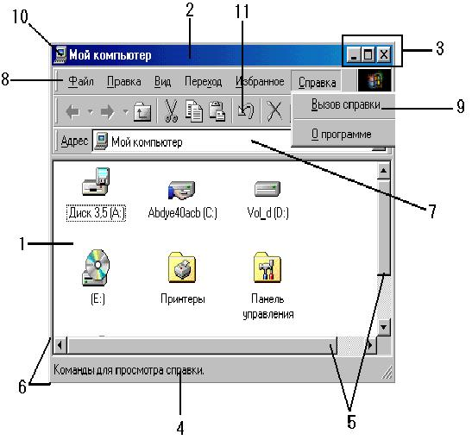
3.17. Используя приведенный рисунок окна, подпишите названия его элементов.
1
2
3
4
5
6
7
8
9
10
11

3.18. Подпишите названия кнопок окна:
Кнопка | Название |  | Кнопка | Название |  | Кнопка | Название |  | Кнопка | Название

  - Как свернуть сразу все окна?
  - Как расположить окна каскадом?
  - Как, не используя кнопки Развернуть и Восстановить, развернуть или восстановить окно?

  - Как расположить значки в папке в виде таблицы?
  - Как упорядочить значки в папке по дате?
3.24. Заполните таблицу соответствия.
Вопросы:
1) Как переместить окно? 2) Как растянуть окно по горизонтали? 3) Как растянуть окно по диагонали? 4) Как закрыть окно, не используя кнопку ? 5) Какой вид должен иметь курсор мыши при перемещении окна? 6) Какой вид должен иметь курсор мыши при растягивании окна по вертикали? 7) Как сделать окно папки активным? 8) Как добавить(убрать) строку состояния?
Ответы:
А) щелкнуть мышкой по заголовку окна Б) нажать команду Вид – Строка состояния В) "зацепиться" мышкой за правый нижний угол окна и протянуть Г) Д) "зацепиться" мышкой за горизонтальную границу окна и протянуть Е) Ж) "зацепиться" мышкой за заголовок окна и переместить З) щелкнуть на кнопку Системного меню, выбрать команду Закрыть
Вопрос | 1 | 2 | 3 | 4 | 5 | 6 | 7 | 8
Ответ
3.25. Как запустить справку Windows?
3.26. Каким образом можно вызвать помощь в каком-либо приложении?

3.27. Какой клавишей можно вызвать помощь в Windows?
3.28. Выполните тест, результаты занесите в таблицу:
№ | Вариант ответа |  | № | Вариант ответа |  | № | Вариант ответа |  | № | Вариант ответа |  | № | Вариант ответа
1 |  |  | 3 |  |  | 5 |  |  | 7 |  |  | 9
2 |  |  | 4 |  |  | 6 |  |  | 8 |  |  | 10

1. Что нужно сделать, чтобы открыть Главное меню?
А) нажать правой кнопкой мыши на экране и следовать инструкциям; Б) нажать двойным щелчком на значок "Мой компьютер"; В) нажать правой кнопкой мыши на кнопку "Пуск"; Г) нажать левой кнопкой мыши на кнопку "Пуск".
2. Кнопка называется …
А) восстановить; Б) закрыть; В) развернуть; Г) свернуть.
3. Кнопка в окне "Мой компьютер" называется …
А) кнопкой системного меню; Б) кнопкой горизонтального меню; В) кнопкой "Закрыть"; Г) кнопкой "Копировать".
4. Какой программой можно воспользоваться для создания рисунка?
А) WordPad; Б) Фонограф; В) Блокнот; Г) Paint.
5. Какой программой можно воспользоваться для записи голоса?
А) WordPad; Б) Фонограф; В) Блокнот; Г) Paint.
6. Что нужно сделать, чтобы изменить фон Рабочего стола?
А) щелкнуть правой кнопкой мыши по Панели задач; Б) щелкнуть правой кнопкой мыши по значку "Мой компьютер"; В) щелкнуть правой кнопкой мыши по экрану; Г) щелкнуть левой кнопкой мыши по экрану.
7. В открытом окне не обязательно может присутствовать …
А) кнопка Системного меню; Б) кнопка "Развернуть/Восстановить"; В) заголовок окна; Г) кнопка "Закрыть".
8. С помощью Панели управления нельзя изменить …
А) вид файлов в окне; Б) раскладку клавиатуры; В) скорость перемещения указателя мыши; Г) рисунок Рабочего стола.
9. На Рабочем столе обязательно должно присутствовать …
А) папка "Мои документы"; Б) значок, показывающий текущее время; В) значок, показывающий режим работы клавиатуры; Г) значок "Мой компьютер".
10. Окно "Мои документы" – это …
А) окно приложения; Б) окно папки; В) диалоговое окно; Г) окно справки.
3.29. Какое окно надо открыть, чтобы получить доступ ко всем дискам компьютера?
  - Откройте окно Мой компьютер и перепишите названия всех имеющихся на вашем компьютере дисков и опишите назначение каждого из них.
Диск | Назначение

3.31. Если на ваш компьютер установить еще один винчестер, какое имя он получит?
3.32. Если на ваш компьютер установить накопитель на магнитооптических дисках, какое имя он получит?

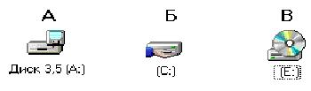
3.33. Вы принесли домой лазерный диск с новой игрой и вставили в дисковод CD-ROM. С какого значка вы начнете, чтобы посмотреть, что есть на диске?

3.34. Вчера вы установили с лазерного диска игру и запустили. Сегодня вы хотите еще раз поиграть в эту игру. С какого значка вы начнете (рисунок вверху)?
3.35. Из каких частей состоит имя файла? Назовите
3.36. Какие символы нельзя использовать в имени файла?
3.37. По содержимому все файлы можно разделить на два вида. Какие?
__________________________. Как их отличить?

3.38. Заполните пустые ячейки.
.exe
Системный файл операционной системы
Текстовый файл (обычный текст без форматирования и оформления)
.doc
Графический файл, рисунок. Отличается большим размером файлов
.avi
Файл звукозаписи
.hlp

3.39. Заполните пустые ячейки.
Значок | Тип файла |  | Значок | Тип файла |  | Значок | Тип файла |  | Значок | Тип файла
 |  |  |  |  |  | 
3.40. Вы открыли папку с новой игрой, содержащей следующие файлы: moto.txt; moto.bmp; moto.gif; moto.exe; moto.hlp; moto.avi; moto.wav. Каким файлом вы запустите игру?
Какой файл вы откроете, чтобы прочитать правила игры?
3.41. Как узнать размер любого файла в папке?

3.42. Выполните тест, результаты занесите в таблицу.
№ | Вариант ответа |  | № | Вариант ответа |  | № | Вариант ответа |  | № | Вариант ответа
1 |  |  | 4 |  |  | 7 |  |  | 10
2 |  |  | 5 |  |  | 8 |  |  | 11
3 |  |  | 6 |  |  | 9 |  |  | 12
1. Как можно обозначать диски на компьютере?
А) только русскими буквами; Б) только английскими буквами; В) и русскими и английскими буквами; Г) английскими буквами с цифрами.
2. Файл – это …
А) минимальная единица измерения информации; Б) программа в оперативной памяти; В) текст, подготовленный к печати; Г) программа или данные на диске.
3. Задан полный путь к файлу С:\Мои документы\доклад.txt; Каково полное имя файла?
А) С:\Мои документы\доклад.txt; Б) Мои документы\доклад.txt; В) доклад; Г) доклад.txt.
4. Задан полный путь к файлу С:\Мои документы\доклад.txt; Каково расширение файла?
А) Мои документы; Б) txt; В) доклад; Г) доклад.txt.
5. Задан полный путь к файлу С:\Мои документы\доклад.txt; Каково имя папки, в которой находится файл доклад.txt?
А) С:\; Б) С:\Мои документы\; В) Мои документы; Г) С:\Мои документы\доклад.txt.
6. Какое расширение устанавливается по умолчанию в файлах, созданных в Paint?
А) bmp; Б) doc; В) txt; Г) wav.
7. Какое расширение имеют текстовые файлы?
А) exe; Б) bmp; В) txt; Г) com.
8. Расширения графических файлов …
А) exe, com; Б) bmp, gif, jpg; В) txt, doc; Г) wav, mid.
9. Неправильное имя файла …
А) bars; Б) Привет bars; В) HP; Г) Привет "bars".
10. В качестве имени файла не может быть использовано …
А) terra; Б) ZER; В) comp; Г) LPT1.
11. Сколько символов может содержать "длинное" имя файла?
А) 8; Б) 3; В) 256; Г) 260.
12. Какой из символов можно использовать в имени файла?
А) \ Б) _ В) * Г) :
3.43. Все папки в операционной системе Windows 95 делятся на два вида. Какие?

3.44. Откройте окно диска C: на своем компьютере и выпишите все папки, которые относятся:
а) к …………………………

б) к …………………………

3.45. Какие объекты могут находиться в папке?
  - Выполните следующие действия:
а) создайте на Рабочем столе папки Зима и Весна;
б) в папке Зима создайте папки Январь, Февраль, Март;
в) объекты в папке Зима представьте в виде Крупных значков, упорядочьте их по имени;
г) в папке Весна создайте папки Март, Апрель, Май;
д) объекты в папке Весна представьте в виде Таблицы, упорядочьте их по дате;
е) откройте все созданные папки и расположите их на Рабочем столе каскадом;
ж) закройте все открытые окна;
з) переименуйте папку Зима и вложенные в нее папки соответственно в Лето, Июнь, Июль, Август;
и) зарисуйте на отдельном листе иерархию (дерево) созданных папок, начиная с корневой папки диска С:\.
3.47. Выполните задания из 3.46, но папку Зима создайте в окне диска С:, а папку Весна – на диске А: (не забудьте вставить дискету в дисковод).
3.48. Выполните следующие действия:
а) вставьте дискету в дисковод;
б) откройте текстовый редактор WordPad, напишите свою фамилию, имя, домашний адрес и сохраните этот документ на дискету под именем Обо мне, закройте WordPad;
в) откройте окно диска А:, посмотрите, лежит ли там файл Обо мне, какое расширение добавилось к имени файла? ___________________________. Узнайте и запишите размер файла __________________________;
г) откройте программу Блокнот, напишите два любых вопроса ученику за соседним компьютером и сохраните этот документ на дискету под именем Вопросы, закройте Блокнот;
д) откройте окно диска А:, посмотрите, лежит ли там файл Вопросы, какое расширение добавилось к имени файла? ___________________________. Узнайте и запишите размер файла __________________________;
е) обменяйтесь дискетами с учеником за соседним компьютером;
ж) откройте файл Вопросы с переданной вам дискеты, ответьте на заданные вопросы и сохраните документ на дискету под именем Ответы;
з) обменяйтесь опять дискетами, откройте файл Ответы, прочитайте;
3.49. Выполните следующие действия:
а) вставьте дискету в дисковод;
б) откройте программу Фонограф, запишите с помощью микрофона фразу: "Ребята, давайте жить дружно!" (длительность записи не больше 5 секунд);
в) сохраните запись на дискету под именем Мой голос;
г) проверьте, лежит ли сохраненный файл на дискете, запишите расширение сохраненного файла _______________________________, его размер __________________________________;
д) обменяйтесь дискетами с учеником, сидящим за соседним компьютером, прослушайте его файл (какой файл вы откроете? _________________________ ), запишите размер этого файла ___________.
3.50. Выполните следующие действия:
а) откройте окно диска С: и создайте в нем папку Новый год, закройте окна;
б) откройте графический редактор Paint, нарисуйте новогоднюю елочку и сохраните этот документ в папку Новый год под именем Елочка;
в) откройте текстовый редактор WordPad, напишите любой детский стишок про Новый год и сохраните этот документ в папку Новый год под именем Стишок;
г) откройте программу Фонограф, спойте и запишите фрагмент любой песенки про Новый год, сохраните этот документ в папку Новый год под именем Песенка;
д) откройте папку Новый год и заполните в таблицу данные о находящихся там файлах;
Имя | Тип  (расширение) | Размер (Кбайт) | Полный путь к файлу | Дата и время создания
е) переименуйте папку Новый год в Старый год, файл Елочка в Деревце, файл Стишок в Рассказ, файл Песенка в Частушка.
3.51. Выполните следующие задания:
а) откройте Блокнот, напишите, кем бы вы хотели стать в будущем и сохраните документ на дискету под именем Мечта;
б) откройте текстовый редактор Wordpad, напишите, куда бы вы хотели отправиться в путешествие и сохраните документ на дискету под именем Путешествие;
в) создайте на Рабочем столе папку Урок. Откройте графический редактор Paint, нарисуйте себя и сохраните документ в папку Урок под именем Портрет;
г) переместите с дискеты файлы Мечта и Путешествие в папку Урок.
3.52. Выполните следующие действия:
а) создайте на Рабочем столе папку Лучшее;
б) откройте текстовый редактор WordPad, напишите в столбик названия пяти лучших на ваш взгляд песен. Сохраните документ в папку Лучшее под именем Песенки;
в) откройте текстовый редактор WordPad, напишите в столбик названия пяти лучших на ваш взгляд групп, сохраните документ в папку Лучшее под именем Группы;
г) откройте текстовый редактор WordPad, напишите в столбик названия пяти лучших на ваш взгляд фильмов, сохраните документ в папку Лучшее под именем Фильмы;
д) откройте окно диска С:, создайте в нем папку Хит-парад;
е) в папке Хит-парад создайте три папки: П, Г, Ф;
ж) скопируйте: файл Песенки в папку П, файл Группы в папку Г, файл Фильмы – в папку Ф;
з) удалите папку Лучшее;
и) зарисуйте на отдельном листе иерархию (дерево) созданных папок и файлов, начиная с корневой папки диска С:\;
к) создайте на дискете папку Хиты, скопируйте в нее только файлы Группы и Фильмы.
3.53. Выполните следующие действия
а) откройте окно диска С:, создайте папку Зима;
б) в папке Зима создайте папку Весна, в папке Весна создайте папку Лето, закройте окна;
в) откройте графический редактор Paint, нарисуйте солнце и сохраните этот документ в папку Зима под именем Солнышко;
г) откройте текстовый редактор WordPad, напишите любое предложение и сохраните этот документ в папку Весна под именем Слова;
д) скопируйте файлы Солнышко и Слова в папку Лето;
е) скопируйте с диска А: в папку Зима файл Вопросики;
ж) откройте файл Вопросики из папки Зима, ответьте на вопросы и сохраните документ на дискету под именем Ответики;
з) зарисуйте на отдельном листе иерархию (дерево) созданных папок и файлов на диске С:, начиная с корневой папки.
  - Найдите все файлы:
а) с расширением .doc на диске С:. В поле Имя вы набрали _______________ и найдено _______ файлов;
б) с именем system на диске С:. В поле Имя вы набрали ___________________ и найдено ______ файлов;
в) имя которых начинается на "me", на диске С:. В поле Имя вы набрали ____________________________ и найдено ____________ файлов;
г) с расширением .bmp в папке Windows. В поле Имя вы набрали ________________, в поле Где искать вы поставили _________________________________ и найдено ___________ файлов;
д) открытые за последние 2 дня. Найдено ___________________________ файлов.
е) размер которых не более 5 Кбайт. Найдено ________________________ файлов.
3.55. Выполните следующие действия и создайте ярлык:
а) найдите файл Winword.exe;
б) запишите путь к файлу (полное имя):
в) создайте ярлык для запуска этого файла на Рабочем столе, назвав его "Программа Word";
г) измените значок ярлыка;
д) посмотрите свойства ярлыка и запишите его размер:
3.56. Выполните следующие действия и создайте ярлык:
а) найдите файл Mspaint.exe;
б) запишите путь к файлу (полное имя):
в) создайте ярлык для запуска этого файла на Рабочем столе, назвав его "Графический редактор";
г) измените значок ярлыка;
д) посмотрите свойства ярлыка и запишите его размер:
3.57. Создайте в окне диска С: папку Мои ярлыки. В созданной папке создайте ярлыки для запуска файлов Winword.exe и Mspaint.exe (см. задания 3.55, 3.56).
3.58. Выполните следующие задания:
а) создайте в папке Мои документы папку Проба;
б) откройте графический редактор Paint, используя созданный в 3.56 ярлык "Графический редактор", нарисуйте свой компьютер и сохраните его в папку Проба под именем Компьютер;
в) откройте программу Microsoft Word с помощью ярлыка "Программа Word" (см.3.55), напишите название своего компьютера и сохраните документ в папку Проба под именем Компьютер (!Можно ли это делать, учитывая задание предыдущее задание б)? Объясните.)
г) Создайте ярлыки для запуска сохраненных в папку Проба документов на Рабочем столе и в папке Мои ярлыки;
д) измените названия ярлыков и значки.
3.59. Создайте на Рабочем столе ярлык для запуска какого-либо предварительно найденного вами файла. Измените название и значок. Предложите ученику за соседним компьютером найти этот файл, используя ярлык и записать к нему путь __________________________________________________________________________
  - Как можно добавить значок программы или файла в Главное меню?

  - Создайте три документа (текст, рисунок, звук), сохраните их в папку Мои документы, поместите значки для их запуска в Главное меню – Программы.
  - Выполните то же, что и в 3.61, но поместите значки в созданную вами папку в меню Программы.
  - Выполните тест, результаты занесите в таблицу.
№ | Вариант ответа |  | № | Вариант ответа |  | № | Вариант ответа |  | № | Вариант ответа |  | № | Вариант ответа
1 |  |  | 3 |  |  | 5 |  |  | 7 |  |  | 9
2 |  |  | 4 |  |  | 6 |  |  | 8 |  |  | 10
1. Чтобы создать папку на Рабочем столе, нужно …
А) нажать правой кнопкой мыши на экране и следовать инструкциям; Б) нажать двойным щелчком мыши на значок "Мой компьютер"; В) нажать на кнопку "Пуск"; Г) нажать правой кнопкой мыши на панель задач.
2. Чтобы сохранить созданный в какой-либо программе документ, нужно нажать команду …
А) Правка - Копировать; Б) Правка - Вставить; В) Файл - Сохранить как; Г) Правка - Отменить.
3. В свойствах ярлыка в поле Объект записан путь С:\Program Files\Office\capture.exe. При нажатии на значок ярлыка произойдет …
А) закрытие файла capture.exe; Б) открытие папки С:\Program Files\Office\; В) сохранение файла capture.exe в папку С:\Program Files\Office\; Г) запуск файла capture.exe.
4. Выполнив команду Файл - Сохранить как, нужно …
А) указать имя файла и значок; Б) указать папку для сохранения и тип файла; В) указать размер файла и тип; Г) указать имя файла и папку для сохранения.
5. Можно ли скопировать пустую папку в другую папку?
А) можно; Б) можно, предварительно посмотрев ее свойства; В) можно, но только тоже в пустую; Г) нельзя.
6. Чего нельзя будет сделать при перетаскивании файла из какой-либо папки на Рабочий стол?
А) переместить; Б) копировать; В) удалить; Г) создать ярлык.
7. Чтобы найти все файлы с любым расширением и именем файла, в середине которого есть буквы "на", следует записать …
А) *на.*; Б) на*.*; В) на.*; Г) *на*.*
8. Чтобы узнать размер папки, нужно …
А) щелкнуть двойным щелчком по значку папки; Б) щелкнуть по значку папки правой кнопкой мыши и выбрать команду Свойства; В) щелкнуть по значку папки правой кнопкой мыши и выбрать команду Отправить; Г) щелкнуть по значку папки правой кнопкой мыши и выбрать команду Открыть.
9. Можно ли скопировать удаленный в Корзину файл размером 500 Кбайт на пустую дискету …
А) можно, перетащить его из Корзины на значок диска А:; Б) можно, выполнив прежде в Корзине команду Восстановить; В) нельзя, так как он имеет большой размер; Г) нельзя, файл считается удаленным навсегда.
10. Что происходит при удалении какого-либо ярлыка?
А) просто удаляется значок; Б) удаляется папка, в которой лежит ярлык; В) удаляется файл, для запуска которого он был создан; Г) файл, для запуска которого был создан ярлык, больше нельзя запускать.

Графический редактор Paint
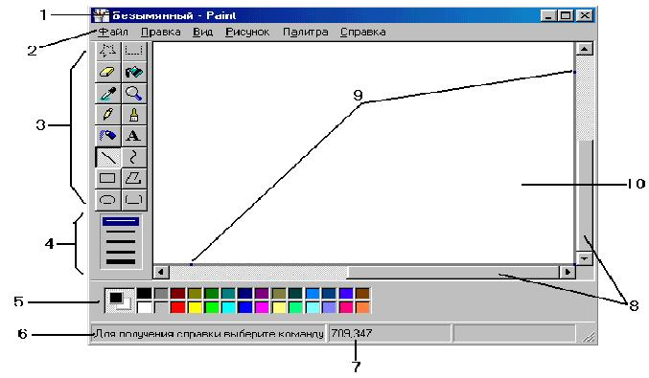
4.1. Используя рисунок окна графического редактора Paint, подпишите названия его элементов.

1
2
3
4
5
6
7
8
9
10

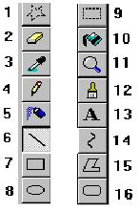
4.2. На рисунке каждая кнопка панели инструментов пронумерована.
Ведущий (или учитель) называет назначение какой-либо кнопки. Ваша
задача найти эту кнопку на рисунке и вписать в таблицу.

4.3. Для чего служит панель Настройка инструментов?

4.4. Какой командой можно стереть сразу весь рисунок?
4.5. Если вы что-то ошибочно нарисовали, какой командой можно вернуться назад?
_________________________________. На сколько команд можно вернуться назад?
4.6. Как добавить новый цвет к палитре?

4.7. Что нужно сделать, чтобы скопировать фрагмент рисунка в буфер обмена?

4.8. Что нужно сделать, чтобы вставить фрагмент из буфера обмена?

4.9. Как поместить ваш рисунок в качестве обоев на Рабочий стол?

4.10. Нарисуйте картинку с домиком, деревом, травой, солнцем, тучами.
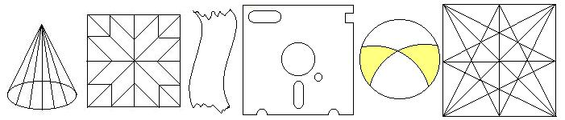
4.11. Нарисуйте картинки и раскрасьте.

Какие инструменты и команды вы использовали?

Сколько раз пришлось пользоваться ластиком?
4.12. Нарисуйте картинки и раскрасьте.
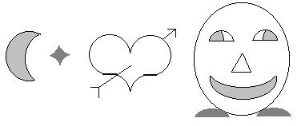

Какие инструменты и команды вы использовали?

Сколько раз пришлось выполнить команду Копировать?
4.13. Нарисуйте план садового участка и раскрасьте.
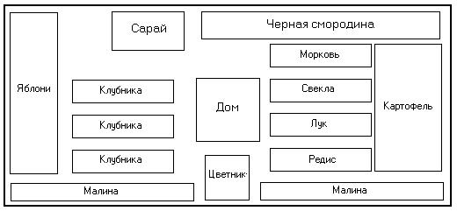

Какие инструменты и команды вы использовали?

Сколько раз пришлось пользоваться кнопкой Выделение?
4.14. Нарисуйте план второго этажа своей школы. Подпишите названия кабинетов.
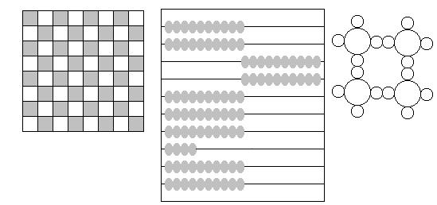
4.15. Нарисуйте картинки и раскрасьте.

Какие инструменты и команды вы использовали?

Сколько раз пришлось выполнить команду Вставить?
  - Нарисуйте паровоз и раскрасьте.
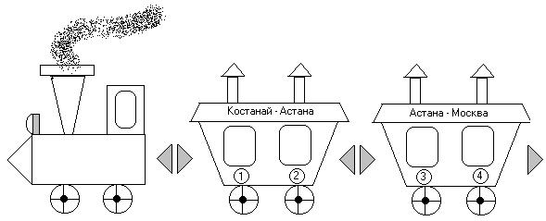

Какие инструменты и команды вы использовали?

Сколько раз пришлось выполнить команду Копировать?
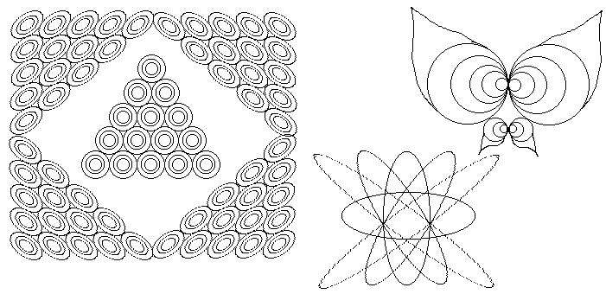
4.17. Нарисуйте картинки в любой последовательности и раскрасьте.

Какие инструменты и команды вы использовали?

Сколько раз пришлось выполнить команду Копировать?
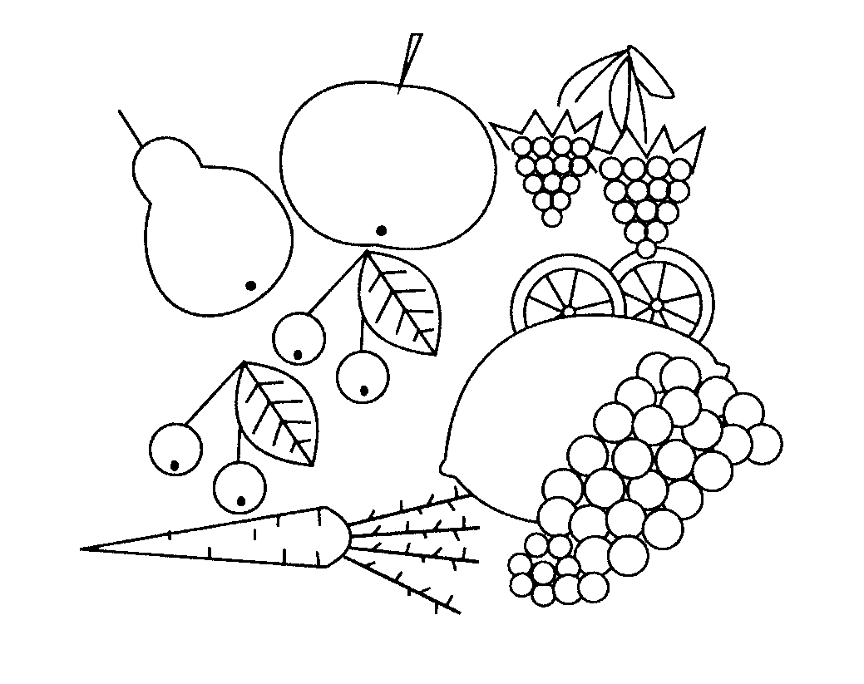
4.18. Нарисуйте картинки и раскрасьте. 4.19. Нарисуйте картинки и раскрасьте.
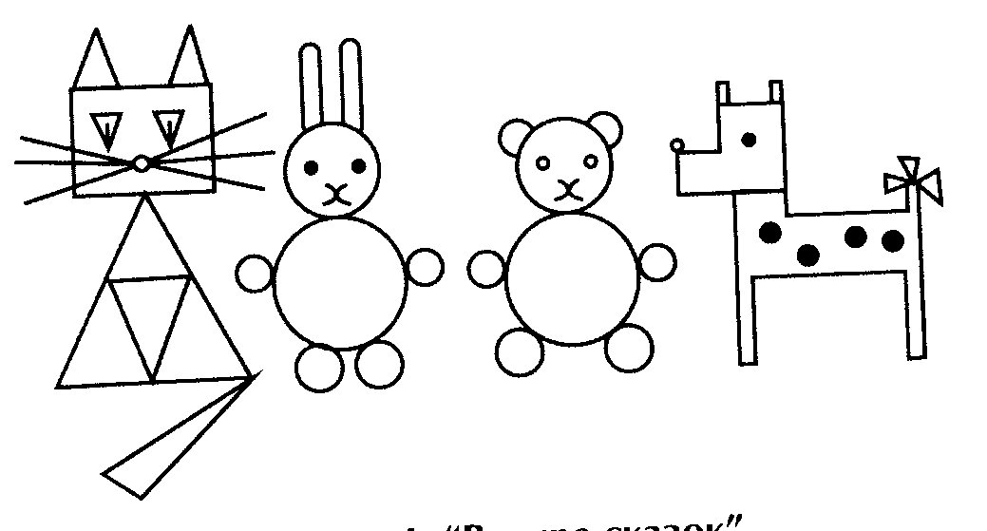

Какие инструменты и команды вы использовали?

4.20. Какие вы знаете форматы графических файлов?

4.21. Сохраните картинку 4.19 под любым именем следующими способами и выпишите размер получаемого файла:
а) монохромный рисунок .bmp; размер файла
б) 16-цветный рисунок .bmp; размер файла
в) 256-цветный рисунок .bmp; размер файла
г) 24-разрядный рисунок .bmp; размер файла
д) формат JPEG; размер файла
е) формат GIF; размер файла

Текстовый редактор WordPad (Word)
5.1. Какой командой запускается программа WordPad?

5.2. Какой командой запускается Microsoft Word?
5.3. Используя всплывающие подсказки, запишите назначение кнопок панелей инструментов WordPad и Word.
Кнопка | Назначение кнопки

5.4. Откройте файл С:\7 класс\Задание 2-15.doc и определите назначение комбинаций клавиш для перемещения по документу.
Комбинация клавиш | Назначение
Page Down
Page Up
End
Home
Ctrl+Home
Ctrl+End
5.5. . Прочитайте и запомните правила набора текста:
- Во всех современных текстовых редакторах переход на новую строку осуществляется автоматически. Окончание абзаца маркируется нажатием клавиши Enter, позволяющей перейти на новую строку.
- После любого знака препинания ставится пробел; перед знаком препинания пробел не ставится.
- Знак "дефис" ставится без пробелов, например: файл-сервер, кто-нибудь.
- Знак "тире" ставится с пробелами до и после знака, например: "Астана – столица Казахстана".
- Слова, заключенные в кавычки или скобки, не должны отделяться от них пробелами. Например: "Евгений Онегин", гостиница "Метрополь", холодно (тепло).
- Для ввода римских цифр используются прописные латинские буквы I, V, X, L, C, D, M. Например: первая половина XIX века.
5.7. Как в текстовом редакторе поставить красную строку?

5.8. Наберите текст с учетом правил его набора.
Пользователи школьного персонального компьютера "Корвет", конечно же, знают, что при загрузке Бейсика в СР/М и подобных операционных системах желательно специальной программкой инициализировать функциональные клавиши.
Такая программа заполняет ASCII-кодами символов, составляющих автоматически выводимую часть команд Бейсика, 10 областей по 16 ячеек (до 15 символьных плюс нулевой код на каждую "функционалку") оперативной памяти, начиная с адреса F6000.

5.9. Наберите текст.
His name is Cliff. He is not from Africa. Hello, my friend! I am from Great Britain. I am a driver. I have got a friend. His name is Tim. He is from America. I like my friend.

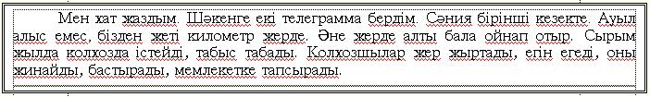
5.10. Наберите текст.

5.11. Наберите текст с учетом правил его набора.
Well, why not? With fill-in forms establishing themselves as perhaps the most important single advance in Internet-based technology, and with the White House.
В общем объеме продаж программного обеспечения в Японии игровые программы занимают наибольшую долю: 30%.
На втором месте – учебные программы (20%), затем идут обслуживающие (17%), деловые (13%) и научные программы (10%).
Программы обработки текстов, хоть и являются обслуживающими, выделены в особую графу – их продажа достаточно велика – 6%. Оставшаяся доля рынка обозначена словом "прочие" и составляет 4%.

5.12. Какие клавиши и для чего используются при редактировании текста?

5.13. Какое слово получится в результате нажатия клавиши Delete, если:
а) курсор в слове "КРАСКА" стоит между буквами К и Р -
б) курсор в слове "ТЕПЛО" стоит между буквами Е и П -
5.14. Какое слово получится в результате нажатия клавиши Backspace, если:
а) курсор в слове "СКЛОН" стоит между буквами К и Л -
б) курсор в слове "ЭКРАН" стоит между буквами Э и К -
5.15. Какое слово получится в результате нажатия буквы С, если:
а) включен режим вставки символа и курсор в слове "УКУС" стоит между буквами К и У -
б) включен режим замены символа и курсор в слове "УКУС" стоит между буквами К и У -
5.16. Какое слово получится в результате нажатия буквы К, если:
в) включен режим вставки символа и курсор в слове "ЛАПА" стоит между буквами П и А -
г) включен режим замены символа и курсор в слове "ОСА" стоит между буквами О и С -
5.17. Наберите и оформите стихотворение с учетом элементов форматирования, заполните таблицу. Для каждой строки выберите свой цвет.
Птички и спички
Летели три птички,
Птички-невелички,
Там они уселись,
Где лежали спички.
Три из этих спичек

Вы переложите

И одну из птичек
В клетку посадите.
Но прошу, ребята,
Чур, не торопиться:

Из восьми квадратов
Шесть должно сложиться!

строка | стиль  символов |  | строка | стиль  символов |  | строка | стиль  символов
1 |  |  | 5 |  |  | 9
2 |  |  | 6 |  |  | 10
3 |  |  | 7 |  |  | 11
4 |  |  | 8 |  |  | 12
5.18. Наберите и оформите текст с учетом элементов форматирования, заполните таблицу. Размер шрифта установите 22 п.

Шуточные вопросы
Какие часы показывают верное время только два раза в сутки?
(Которые стоят)
Что нужно сделать, чтобы отпилить ветку, на которой сидит ворона, не потревожив ее?
(Подождать, пока она улетит)
В комнате горело семь свечей. Проходил мимо человек, потушил две свечи. Сколько осталось?
(Две, остальные сгорели)

абзац | выравнивание |  | абзац | выравнивание |  | абзац | выравнивание
заголовок |  |  | 2 |  |  | 4
1 |  |  | 3 |  |  | 5
6

5.19. Наберите и оформите визитку по образцу.

Жусупов
555-111-777
Алибек Дауренович
ученик 7"а" класса

5.210. Используя объекты WordArt, наберите в Microsoft Word.

- О х, д о с к а к о н ч а е т с я,

В з д ы х а е т н а х о д у :

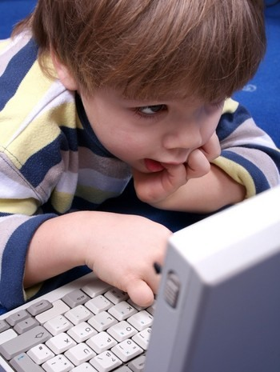
Блокнот
6.1. Как запустить программу Блокнот?
6.2. Существует ли в Блокноте автоматический переход на другую строку?
6.3. Как в Блокноте перевести курсор на следующую строку?
6.4. Как в Блокноте изменить шрифт? Какие отличия в этом с WordPad?

6.5. С файлами какого типа работает Блокнот?
6.6. Как в Блокноте вставить в текст текущую дату?
6.7. Можно ли в Блокноте вставить в текст рисунок?

Калькулятор
7.1. Как запустить программу Калькулятор?
7.2. Командой Вид можно выбрать два вида калькулятора: _____________________ и ___________________
7.3. Запишите назначение функциональных кнопок калькулятора:
Кнопка | Назначение

7.4. Вычислите на калькуляторе и запишите ответ. Для каждого примера зарисуйте (схематично) кнопки в той последовательности, как вы их нажимали при вычислении.
а) 68 + 1254 * 67 – 947 = …

б) (45 + 798 - 234) / 6 + 2(345*45) = …

в) 23 * 34 + 23 * 67 + 23 * 165 – 1200 = …

г) 670 / 5 – 89 * (1234 - 1208) * 3 = …

д) 90 + (9 * 67 / 4 + 4) *23 / 3 + (568 + 45) = …

7.5. В текстовом редакторе записана следующая строка: "Папа на выходные купил 326 пачек мороженого по 21 тенге. И всего ему пришлось уплатить … тенге."
Как, используя буфер обмена можно подсчитать стоимость покупки на калькуляторе и занести результат в текст, не набирая с клавиатуры данных? Запишите последовательность команд.


Мультимедийные возможности компьютера

8.1. Какой значок в Панели управления служит для назначения звуков различным событиям в Windows?

8.2. Запишите названия звуковых схем, которые можно применить для озвучивания событий в Windows?

Попробуйте применить каждую из них.
8.3. Какой командой можно открыть окно настройки свойств мультимедиа?

8.4. Каким образом можно убрать (добавить) значок регулятора громкости на панели задач?

8.5. Запишите название окна, которое появится, если вы дважды щелкните мышкой на значок регулятора громкости.
Что можно настраивать в этом окне?

8.6. Какие программы на вашем компьютере служат для работы со звуковыми файлами?

8.7. Запишите известные вам расширения звуковых файлов?
8.8. Найдите на вашем компьютере все звуковые файлы и запишите папки, в которых они находятся?

8.9. Прослушайте найденные файлы программой Фонограф, Универсальный проигрыватель.
8.10. Запишите в программе Фонограф свой голос длительностью около 5 секунд, сохраните его в файл. Какое расширение у записанного файла? _______________________ Какой размер файла?
8.11. Запишите, какие эффекты можно добавить к записанному голосу?

8.12. Определите (приблизительно), какой максимальной длительности звук можно записать в Фонографе, чтобы файл вместился на дискету 3,5 дюйма?
8.13. Запишите известные вам расширения файлов видео?
8.14. Найдите все файлы видео на вашем компьютере, в каких папках они находятся?

8.15. Просмотрите найденные файлы видео. При помощи какой программы на вашем компьютере просматриваются файлы видео?
8.16. Посмотрите размер файлов видео и время воспроизведения. Определите приблизительно размер файла видео длительностью в 1 секунду: _________________________; 1 минуту: ____________________________.
8.17. Как можно вставить и прослушать звуковой комментарий в текстовый документ?

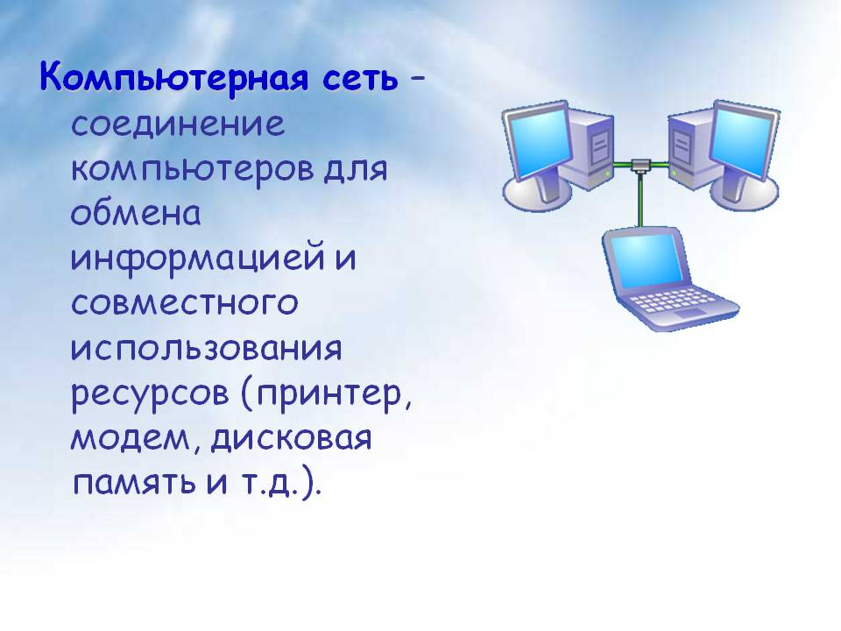
Компьютерные сети
9.1. Все компьютерные сети по расстоянию между объединенными в нее компьютерами можно разделить на _________________________________________ и ____________________________________.
9.2. Какие устройства могут быть выделены для совместного пользования в локальной сети?

9.3. Чем отличаются сервер от рабочей станции?

9.4. Откройте значок Сетевое окружение на Рабочем столе компьютера и выпишите имена всех работающих в сети компьютеров вашего класса

9.5. Щелкните правой кнопкой мыши по значку Сетевое окружение, прочитайте и запишите название Рабочей группы, в которую входит ваш компьютер
9.6. Щелкните дважды мышкой по значку Вся сеть в окне Сетевое окружение и запишите названия Рабочих групп, входящих в сеть (это может быть и одна группа)
9.7. Используя значок Сетевое окружение зайдите на диск С: соседнего компьютера и скопируйте к себе на Рабочий стол какой-нибудь файл. Запишите последовательность выполненных вами команд

9.8. Найдите на своем компьютере в папке Windows файл Winpopup.exe, запустите его. Просмотрите предлагаемые в меню команды. Отправьте сообщение всей Рабочей группе, конкретному компьютеру.
9.9. Какими программами можно воспользоваться для работы с электронной почтой?

9.10. В программе для работы с электронной почтой всегда присутствуют четыре папки. Запишите, для чего они служат.
Папка | Назначение

Входящие

Исходящие
Удаленные
Отправленные
9.11. Расшифруйте элементы адреса электронной почты:
а) teacher@postbox.kst.kz

б) dedi@holodesk.com

в) school@makdak.ural.ru

9.12. Найдите в публикуемой в газетах рекламе электронный адрес какой-нибудь фирмы и подготовьте с применением оформления электронное поздравительное письмо.

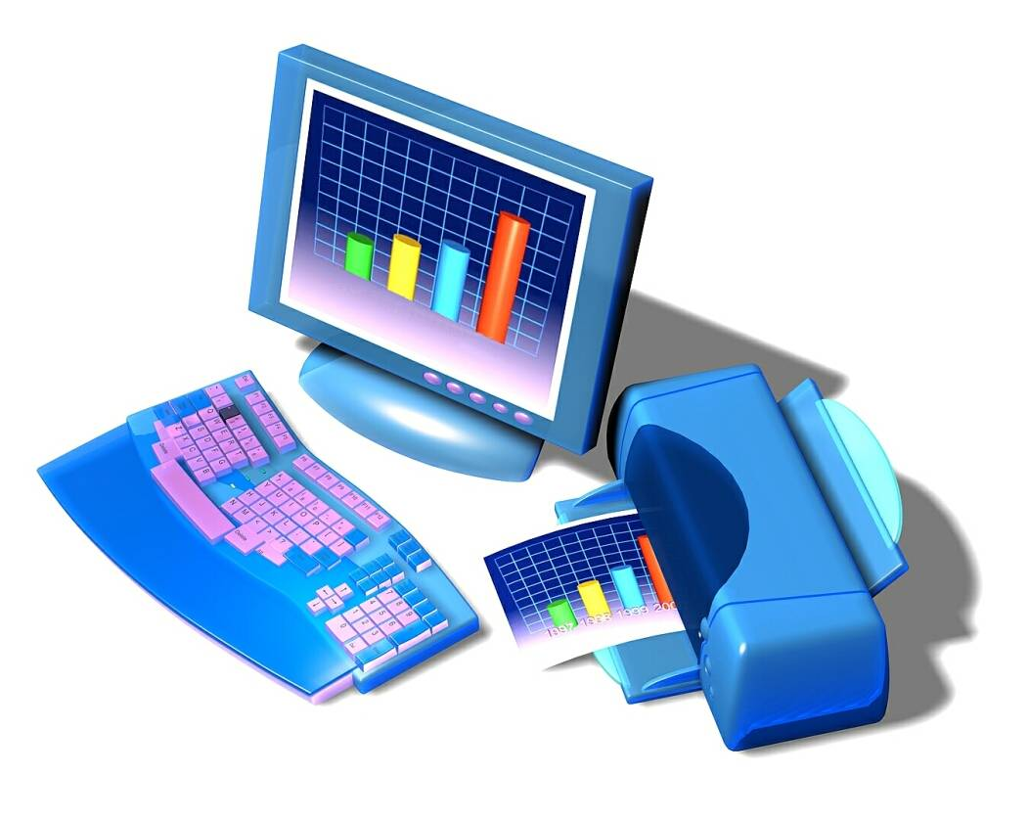
Установка и запуск программ с диска CD-ROM
10.1. При установке программы с компакт-диска необходимо найти и запустить либо файл _______________, либо файл ________________________________.
10.2. Перед вами папка с установочными файлами программы "Виртуальный CD-ROM". Какой файл необходимо запустить для начала установки? _________________________________________________
10.3. Во время установки игры появилось окно лицензионного соглашения с тремя кнопками:
Agree No Cancel
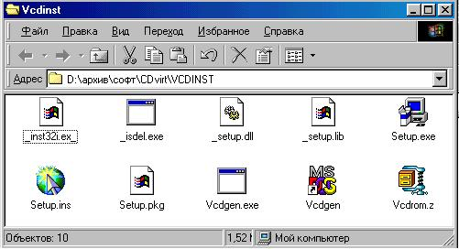
Какую клавишу вы нажмете и почему? _______________________________________________________

Изучив курс информатики в 7 классе
Я знаю | Я умею

Раздел2. Контрольные работы
Контрольная работа по теме «Роль информации в деятельности человека»
1. Установите соответствие между носителем информации и видом деятельности, для которой его можно использовать.
1) Дискета | А) Написать письмо другу
2) Бумага | Б) Записать компьютерную игру
3) Аудиокассета | В) Сделать фотоизображение
4) Фотопленка | Г) Записать исполнение песни
5) Видеокассета | Д) Записать ноты песни

2. Поставьте в соответствие приведенным ниже примерам тип информационного процесса из следующих возможных:
- Хранение;
- Обработка;
- Ввод;
- Вывод;
- Передача.
Пример | Тип информационного процесса
1) Мама дотронулась до Ксюшиного лба рукой и поняла, что дочка заболела
2) Дорожный знак предупреждает водителя об идущих впереди работах
3) Фотографии напоминали о пребывании в детском саду
4) Учитель сообщил ребятам интересные сведения об обитателях океана
5) Славин папа записал выпускной вечер на видеокассету
6) По среду дерева можно определить, засушливым или дождливым был каждый год его жизни
7) Ирина набрала реферат на компьютере
3. Перечислите способы защиты информации.
4. Приведите примеры способов передачи информации по схеме:
- Источник (человек)→Приемник (устройство)
- Источник (человек)→Приемник (человек)

Контрольная работа по теме «Информация»

Задание 1. Установите соответствие между видами информации и примерами.
1. Звуковая | А. Косой взгляд
2. Зрительная | Б. Запах духов
3. Обонятельная | В. Поглаживание кошки
4. Вкусовая | Г. Раскат грома
5. Тактильная (осязательная) | Д. Поедание конфеты
А) 1Г,2А,3Б,4Д,5В Б) 1А,2Б,3В,4Г,5Д В) 1Б,2В,3Г,4А,5Д Г) 1Д,2А,3Г,4Д,5В Д) 1А,2Г,3Д,4В,5Б

Задание 2. Приведите примеры способов передачи информации по схеме: Источник (человек)→Приемник (устройство)

Задание 3. В данном стихотворении определите, какой вид информации не упоминается автором:
Туча растаяла. Влажным теплом
Веет весенняя ночь над селом;
Ветер приносит с полей аромат,
Слабо алеет за степью закат.
Тонкий туман над стемневшей рекой
Лёг серебристою нежной фатой,
И за рекою, в неясной тени,
Робко блестят золотые огни.
В тихом саду замолчал соловей;
Падают капли во мраке с ветвей;
Пахнет черёмухой…
И.С. Бунин
А) осязательная Б) обонятельная В) вкусовая Г) тактильная
Д) среди вариантов А, Б, В, Г нет правильного.

Задание 4. Установите соответствие между названиями информационных процессов и примерами таких процессов.
- Хранение | А. Улыбка окружающим
- Защита | Б. Взгляд на термометр
- Передача | В. Шифрование данных
- Обработка | Г. Запоминание прогноза погоды на неделю
- Получение | Д. Решение задачи графическим способом

Задание 5. Установите соответствие между свойствами информации и описанием ситуации, в которой данное свойство нарушено.
1. Полезность | а. Подруги сказали Кате, что на завтра отменили историю, но не предупредили, что вместо истории будет информатика.
2. Полнота | б. Спектральный анализ основан на разложении белого света на составные части.
3. Достоверность | в. У меня билет в цирк на 17 часов. Об отмене представления сообщили в 18 часов.
4. Актуальность (Своевременность) | г. Вове на контрольной работе передали записку с решением трудной задачи, но оказалось, что она из другого варианта.
5. Понятность | д. Вова записал телефон друга на листке бумаги, но записка намокла – и цифра 5 стала похожа на цифру 6.
А) 1г, 2д, 3а, 4в, 5б Б) 1г, 2а, 3д, 4в, 5б В) 1б, 2а, 3д, 4в, 5г Г) 1б, 2а, 3д, 4в, 5г Д) 1а, 2д, 3в, 4г, 5д

Контрольная работа «Техническое обеспечение информационных процессов»

Задание 1. Отгадайте кроссворд, заменив перечисленные ниже словосочетания одним словом.
- Многоклавишное устройство.
- Правитель системы.
- Демонстратор.
- Печатающее устройство.
- Малокнопочное устройство.
- Город в Англии, ружье и жесткий магнитный диск.
- Хранитель информации.
- Подстилка.

 |  |  |  |  |  |  | 1 | К
 |  |  |  |  | 2 |  |  | О
 |  |  |  |  |  |  | 3 | М
 |  |  |  |  |  |  | 4 | П
 |  |  |  | 5 |  |  |  | Ь
 |  |  |  |  |  |  |  | Ю
 | 6 |  |  |  |  |  |  | Т
 |  |  | 7 |  |  |  |  | Е
 |  |  |  | 8 |  |  |  | Р
Задание 2. Какие из перечисленных ниже устройств предназначены для ввода информации, а какие – для вывода?
Монитор, дисковод, принтер, сканер, трекбол, плоттер, мышь, клавиатура, джойстик, микрофон, наушники, колонки, CD-ROM, световое перо, графический планшет.

Задание 3. Найдите и исправьте ошибки в тексте, написав правильный вариант.
Для работы с компьютером я обязательно включаю монитор и сканер.
Набираю буквы с помощью мыши
Если мне необходимо нарисовать картинку, использую сканер.
Чтобы ввести в компьютер текст, не набирая его вручную, применяю джойстик.
Для распечатки текста вставляю в системный блок бумагу.
Музыку прослушиваю с помощью принтера.

Контрольная работа по теме «Операционная система Windows»

1. (1 балл) Как называется операционная система, которую вы изучаете?
- MS DOS
- Windows
- Linux
- Unix
2. (2 балла) Почему работа компьютера невозможна без операционной системы?
3. (2 балла) Какие основные действия можно выполнять над объектом «файл»?
4. (2 балла) Какую информацию о свойствах объекта можно получить из приведённого ниже окна:
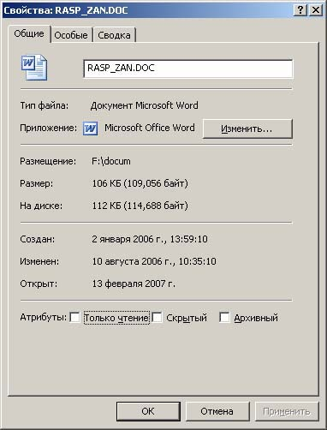
5. (2 балла) Определите тип каждой приведённой ниже пиктограммы (устройство, папка, документ, ярлык)

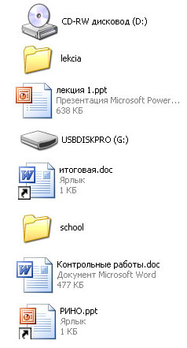
1)

2)

3)

4)

5)

6)

7)

8)
- (2 балла) Выберите из предложенного списка файлов только те, которые относятся к графическим (используются для хранения рисунков):
  - my.doc,
  - family.jpg,
  - car.bmp,
  - bell.mp3,
  - dog.gif,
  - song.wav,
  - book.zip,
  - war.avi.
7. (2 балла) Установите соответствие между значками и расширениями соответствующих им файлов.
1) | А) jpg
2) | Б) txt
3) | В) exe
4)  | Г) rar
5) | Д)ppt

Контрольная работа по теме «Компьютерная графика»

1. (2 балла) Одной из основных функций графического редактора является:
- ввод изображений
- создание изображений
- хранение кода изображения
- просмотр и вывод содержимого видеопамяти
2. (2 балла) Элементарным объектом, используемым в растровом графическом редакторе, является:
- символ
- круг
- палитра цветов
- прямоугольник
- точка экрана (пиксель)
3. (2 балла) Примитивами в графическом редакторе называют:
- операции, выполняемые над файлами, содержащими изображения, созданные в графическом редакторе
- простейшие фигуры, рисуемые с помощью специальных инструментов графического редактора
- среду графического редактора
- режим работы графического редактора
4.(3 балла) Применение векторной графики по сравнению с растровой:
А) не меняет способа кодирования изображения
Б) увеличивает объём памяти, необходимой для хранения изображения
В) не влияет на объём памяти, необходимой для хранения изображения
Г) уменьшает объём памяти, необходимой для хранения изображения, и сохраняет качество рисунка при его масштабировании
Д) не влияет на объём памяти, но качество рисунка при масштабировании теряется.
- (3 балла) Выберите правильную расстановку действий для получения из первого рисунка второго.
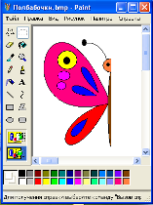
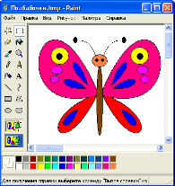

1) вставить
2) копировать
3) выделить
4) переместить
5) отразить слева направо
А) 2, 1, 4, 5, 3 Б) 4, 5, 3, 2, 1 В) 2, 1, 5, 3, 4 Г) 3, 2, 4, 1, 5 Д) 3, 2, 1, 5, 4
6. (5 баллов) Дан ряд утверждений:
1) В графических файлах векторного формата содержатся описания графических примитивов.
2) Растровые изображения легко масштабируются без потери качества.
3) Не существует отличий в представлении графической информации в растровом и векторном файле при его хранении на диске.
4) Один из недостатков растровой графики – большой размер графических файлов.
5) Одним из недостатков векторных изображений является их искажение при изменении размеров.
Какие из этих высказываний являются верными?
А) 1, 2 и 3 Б) 1, 2, 3 и 4 В) 1, 2 и 4 Г) 1, 3 и 5 Д) 1 и 4

Контрольное практическое занятие по теме «Операции над графическими объектами»

Создать в графическом редакторе следующие изображения.

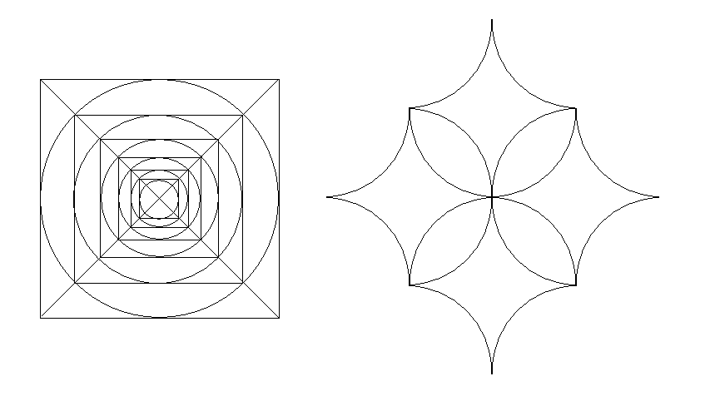

Итоговая контрольная работа №1

1. Репродуктивный уровень
1.1. Задание на узнавание
Примитивами в графическом редакторе называются:
- Линия, круг, прямоугольник;
- Карандаш, кисть, ластик;
- Выделение, копирование, вставка;
- Набор цветов.
1.2. Задание на запоминание
Назовите основные информационные процессы.

2. Конструктивный уровень
2.1. Задание на понимание
Для каждого из приведенных слов назовите его синоним: винчестер, дискета, лазерный диск, монитор, ОЗУ, плоттер, ЭВМ.
2.2. Задание на внутритемное обобщение
Заполните недостающие клетки таблицы.
Гибкий магнитный диск
Процессор
Часть монитора, на которую выводится изображение
Память
Устройство для ввода в компьютер изображений и текстов с листа бумаги
Модем
Управляемая по программе и имитирующая действия человека машина

3. Творческий уровень
3.1. Задание на межтемное обобщение
Лазерный диск может содержать 640 Мбайт информации. Определите, сколько дискет объемом 1,44 Мбайт понадобится, чтобы разместить информацию с одного лазерного диска.

Итоговая контрольная работа по курсу информатики за 7 класс

1. (2 балла) Установите соответствие между видами информации и примерами.
1. Звуковая | а. Приветливая улыбка
2. Зрительная | б. Аромат розы
3. Обонятельная | в. Горячая вода
4. Вкусовая | г. Гудение сирены
5. Тактильная (осязательная) | д. Кислота лимона
А) 1г, 2а, 3б, 4д, 5в Б) 1а, 2б, 3г, 4в, 5д В) 1г, 2б, 3а, 4в, 5д Г) 1г, 2б, 3а, 4д, 5в Д) нет верного варианта ответа

2. (2 балла) Поставьте слова второго столбца в соответствии с определениями.
- Устройство ввода текстовой информации. | а. Принтер
- Устройство для обработки информации. | б. Клавиатура
- Устройство для вывода информации на бумагу. | в. Процессор
- Устройство ввода звуковой информации. | г. Монитор
- Устройство вывода информации на экран. | Д. Микрофон
А) 1б, 2в, За, 4д, 5г Б) 1г, 2в, 3а, 4б, 5д В) 1в, 2б, За, 4д, 5г Г) 1г, 2б, За, 4д, 5в Д) 1д, 2г, 3в, 4б, 5а

3. (2 балла) Какое из устройств не является устройством вывода информации?
А) принтер Б) монитор В) сканер Г) плоттер Д) Звуковые колонки

4. (2 балла) Установите соответствие между значками и именами соответствующих им файлов.
1) | А) Стена.jpg
2) | Б) Фантастика.txt
3) | В) Фантастика.exe
4) | Г) Игра.rar
5) | Д) Стена.ppt
А) 1д, 2г, 3в, 4а, 5б Б) 1б, 2г, 3в, 4а, 5д В) 1в, 2а, 3б, 4д, 5г Г) 1б, 2в, 3г, 4д, 5а Д) 1г, 2в, 3б, 4д, 5а

5. (2 балла) В какой строке текста единицы измерения информации представлены по возрастанию?
А) гигабайт, терабайт, килобайт, мегабайт
Б) бит, байт, мегабайт, килобайт, гигабайт
В) байт, килобайт, мегабайт, гигабайт, терабайт
Г) байт, бит, килобайт, мегабайт, гигабайт
Д) бит, байт, гигабайт, мегабайт, терабайт

6. (3 балла) Какое слово является лишним в ряду:
А) Дискета Б) Флешка В) СD-R Г) жесткий диск Д) ОЗУ (оперативно-запоминающее устройство)

7. (3 балла) Установите соответствие между названиями информационных процессов и примерами таких процессов.
- Хранение | А. Улыбка окружающим
- Защита | Б. Взгляд на термометр
- Передача | В. Шифрование данных
- Обработка | Г. Запоминание прогноза погоды на неделю
- Получение | Д. Решение задачи графическим способом
А) 1Д,2Б,3Д,4А,5Г Б) 1В,2Г,3Б,4Д,5В В) 1Б,2В,3Г,4Д,5А Г) 1Г, 2В,3А,4Д,5Б Д) 1А,2Б,3Д,4Г,5В

8. (3 балла) С помощью какого действия можно получить из левого рисунка правый?
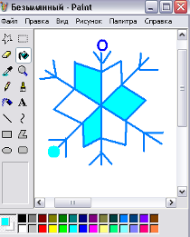
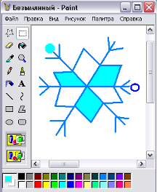

А) отражение Б) копирование В) поворот Г) наклон Д) растяжение

9. (5 баллов) Расположите носители информации в порядке их появления:
а) оптический диск б) магнитный диск в) бумага г) папирус д) флэш-память
А) 1в, 2г, 3а, 4б, 5д Б) 1г, 2в, 3а, 4б, 5д В) 1г, 2в, 3а, 4б, 5д Г) 1г, 2в, 3б, 4а, 5д Д) 1г, 2в, 3б, 4д, 5а

10. (5 баллов) Установите соответствие между понятием и его определением
1) прямоугольник | а) инструмент графического редактора
2) кисть | б) элемент окна приложения
3) красный цвет | в) элемент меню графического редактора
4) файл | г) графический примитив
5) рабочее поле | д) элемент палитры
А) 1г, 2а, 3д, 4в, 5б Б) 1а, 2г, 3д, 4в, 5б В) 1г, 2а, 3д, 4б, 5в Г) 1а, 2г, 3в, 4д, 5б Д) 1в, 2д, 3а, 4б, 5г

11. (5 баллов) Выберите правильный вариант ответа. К числу основных преимуществ работы в текстовом редакторе в сравнении с пишущей машинкой следует назвать возможность:
А) многократного редактирования текста
Б) многократной печати одного документа
В) более быстрого набора текста
Г) уменьшения трудоёмкости при работе с текстом
Д) использования различных шрифтов при наборе текста

Раздел3. Лабораторные работы

Лабораторная работа№1

Программа «Проводник»
1. Откройте программу Проводник.
2. Выберите диск H:.
3. Создайте папку Практика.
4. Откройте Справку программы Проводник и через поиск или содержание изучите справку по поиску файлов и папок.
5. Отобразите панель поиска.
1. Осуществите расширенный поиск файла на диске I:, имя которого начинается на букву t , остальные буквы и их количество не известно, а расширение состоит из 3 символов и начинается на букву d . Последние изменения были в нем 22.07.2002
2. Скопировать найденный файл, с помощью соответствующей кнопки на панели инструментов в папку Практика.
3. Отобразите панель папок.
4. Откройте папку Практика.
5. Переименуйте скопированный файл в новый.doc .
6. Измените вид ярлыков - таблица.
7. Откройте папку G:\LEX\, отсортируйте ярлыки по размеру, выделите произвольно с помощью мыши и клавиши Ctrl 4-8 файлов общим объемом памяти не более 35 Кбайт и cкопируйте их, перетаскиванием мышью в папку Практика, расположенную в панели папки.
8. Перенесите (вырезать) с помощью мыши файл новый.doc в корневой каталог диска H:.
9. Измените вид ярлыков - список.
10. Откройте папку G:\LEX\, отсортируйте ярлыки по типу, выделите с помощью мыши и клавишиShift все файлы с расширением fn9 и скопируйте, используя команды меню Правка, в папку Практика.
11. Отмените последнюю операцию.
12. Присвойте файлу новый.doc статус «скрытый».
13. Установите режим показа «скрытых» файлов (если он не установлен).
14. Выделите три файла в директории Практика (одиночным выделением) и назначьте статусы «только для чтения» и «скрытый».
15. Снимите режим отображения «скрытых» файлов (спрятать имеющие статус «скрытый» файлы).
16. Создайте любой текстовый файл (документ) в папке Практика.
17. Откройте файл, наберите в нем 5-6 строк текста и сохраните.
18. Удалите созданный файл без возможности его восстановления (без помещения в корзину).
19. Удалите скопированные и созданные файлы и папку в процессе работы на диске H: с помощью меню быстрого доступа.
20. Настройте свойства папки на открытие одним щелчком. Открывая папки в проводнике и на рабочем столе, ознакомьтесь с результатами изменений настройки.
21. Настройте свойства папки на открытие двойным щелчком.
22. Закройте окно Проводника.
23. Откройте диск H:, используя комбинацию клавиш (заданную в лаб. работе 1).
24. Откройте диск I:. Вернитесь на шаг назад. Вернитесь на шаг вперед и снова назад.
25. Настройте свойства папки на открытие каждой папки в новом окне.
26. Откройте диск H: Откройте любую папку на диске Н:.
27. Настройте свойства папки на открытие каждой папки в текущем окне.
28. Закройте все окна.

Лабораторная работа№2

ОС Windows
1. Откройте Справку по Windows и через поиск или содержание изучите справку по удалению файлов (корзина).
2. Откройте программу Microsoft Word.
3. Расположите окна в виде Каскада. Затем Сверху вниз и Слева направо.
4. Сверните все окна сразу - одной командой.
5. Закройте окно справки и Microsoft Word.
6. Создайте папку Практика на рабочем столе.
7. Откройте Мой компьютер и скопируйте ярлык диска Н: в папку Практика.
8. Закройте окно Мой компьютер используя команды меню.
9. Создайте в папке Практика ярлык программы Библиотека (G:\Marc\absmarc.exe), подобрав подходящий из стандартных значков.
10. Сверните, разверните окно папки Практика, измените размеры окна до максимума и минимума – чтобы были видны ярлыки этой папки.
11. Переместите окно папки Практика сначала в верхний левый, затем в правый нижний угол.
12. Скопируйте ярлыки из папки Практика на рабочий стол.
13. Назначьте ярлыку диска Н: комбинацию клавиш быстрого вызова (Ctrl+Alt+H).
14. Нажав назначенную комбинацию, проверьте ее работоспособность. Закройте окно.
15. Отсортируйте (упорядочить) ярлыки на рабочем столе по имени и включите параметр сортировки -автоматически.
16. Попробуйте переместить ярлыки на рабочем столе.
17. Отключите параметр сортировки – автоматически и расположите ярлыки на рабочем столе как вам угодно.
18. Отсортируйте (упорядочить) ярлыки на рабочем столе по типу и включите параметр сортировки -автоматически.
19. Загрузите программу Библиотека (через созданный ярлык).
20. Скопируйте ярлык FAR Manager в панель быстрого запуска панели задач.
21. Загрузите одним щелчком мыши FAR Manager из панели быстрого запуска. (Прочитайте и выполните после этого задания следующий пункт).
22. Переключитесь с помощью клавиатуры на главное меню Windows - Пуск.
23. Переключитесь в программу Библиотека (Alt+Tab).
24. Нажмите комбинацию клавиш Ctrl+Alt+Del и, выбрав в списке задач, завершите задачу Absmarc без сохранения данных (завершение выполнения "зависших" задач).
25. Закройте Far Manager, используя контекстное меню.
26. Удалите все ярлыки в папке Практика.
27. Удалите папку Практика и закройте все окна.
28. Откройте свойства Рабочего стола с помощью контекстного меню. Изучите все параметры настройки экрана, пользуясь быстрой (контекстной) справкой. Измените фон. Нажмите Применить.
29. Измените оформление. Нажмите кнопку Отмена (закройте окно без сохранения изменений).
30. Откройте Свойства панели задач и установите - автоматически убирать с экрана, отключите -отображать часы. Нажмите ОК.
31. Откройте Свойства панели задач и верните назад измененные параметры.
32. Правильно подготовьте компьютер к выключению - должна появиться надпись: «Компьютер можно выключить».
33. Выключите компьютер.

Лабораторная работа №3
«Знакомство с программой Paint»
Цель работы:
изучение основ растровой графики и первоначальное знакомство с графическим редактором Paint.
Теоретический материал. Графический редактор Paint – это прикладная программа, предназначенная для работы с растровыми изображениями – изображениями, построенными из множества отдельных цветных точек (пикселей), подобно тому, как формируется изображение на экране монитора. Каждое растровое изображение имеет строго определенный размер по горизонтали и вертикали и использует фиксированное число цветов. При использовании растровой графики с помощью определенного числа бит кодируется цвет каждого мельчайшего элемента изображения - пикселя. Изображение представляется в виде большого числа мелких точек, называемых пикселями. Каждый из них имеет свой цвет, в результате чего и образуется рисунок, аналогично тому, как из большого числа камней или стекол создается мозаика или витраж, из отдельных стежков - вышивка. Основным недостатком растровой графики является большой объем памяти, требуемый для хранения изображения. Это объясняется тем, что нужно запомнить цвет каждого пикселя, общее число которых может быть очень большим. Пример изображения, созданного с использованием растровой графики:
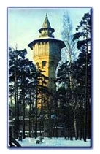
Файлы с расширениями *.bmp, *.pcx, *.gif , *.msp , *.img и др. соответствуют форматам растрового типа. Еще одним недостатком является то, что при увеличении и уменьшении изображения оно теряет свои качества, как на нашем примере, это объясняется тем, что изменении размеров, изменяется каждая точка в отдельности, что приводит к потере качества информации. Однако именно с помощью растровой графики мы создаем высокохудожественные качественные изображения: пейзажи, портреты и т.д.

Файлы с расширениями *.bmp, *.pcx, *.gif , *.msp , *.img и др. соответствуют форматам растрового типа. Еще одним недостатком является то, что при увеличении и уменьшении изображения оно теряет свои качества, как на нашем примере, это объясняется тем, что изменении размеров, изменяется каждая точка в отдельности, что приводит к потере качества информации. Однако именно с помощью растровой графики мы создаем высокохудожественные качественные изображения: пейзажи, портреты и т.д.
Получить растровые рисунки можно с помощью цифровой фото и видео камеры, сканера, а так же создать самим с помощью графического редактора. Мы с вами рассмотрим особенности растровой графики с помощью программы Paint.
Задание 1.1. Изучение интерфейса приложения Paint
- Запуск программы Paint: Пуск – Программы - Стандартные – Paint или значок 
- Изучите вид окна Paint.(рис.1.1.) Рассмотрите кнопки на Панели инструментов.(рис.1.2.) Если панель инструментов отсутствует на экране, то откройте её командой Вид – Набор инструментов.

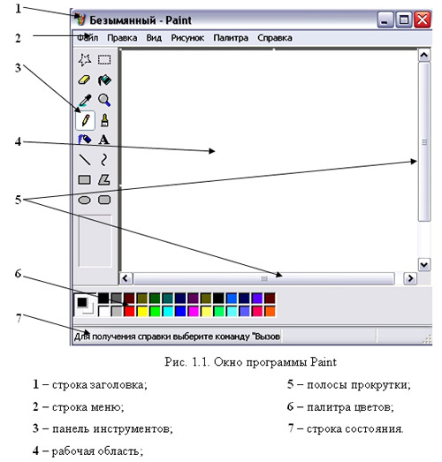

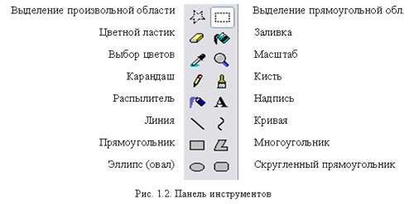

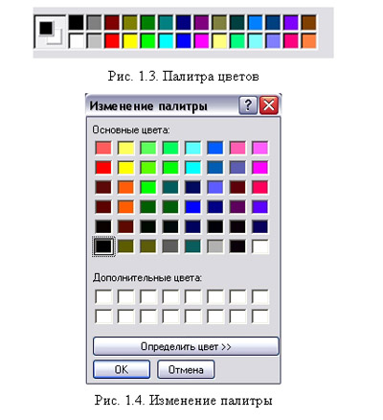
- Изучите Палитру цветов. Если палитра отсутствует на экране, вызовите её командой Вид – Палитра (рис. 1.3.). Найдите область, которая отражает текущий цвет . Верхний квадрат – это текущий цвет, т.е. цвет которым рисуем, он выбирается левой кнопкой мыши, а цвет фона (нижний квадрат) – правой кнопкой мыши. Для изменения оттенков цветов зайдем в меню Палитра – Изменить палитру (рис.1.4.)
Ответить на вопросы:
- как строится изображение растровой графики?
- дайте определение, что такое растровый графический редактор?
- какие расширения могут иметь файлы растровой графики?
- какие изображения можно создавать с помощью растровой графики?
- каким образом можно получить растровое изображение?
- перечислите основные элементы рабочего окна программы Paint.
- какими инструментами мы можем пользоваться при рисовании?

Лабораторно-практическая работа №4
«Создание рисунка в среде программы Paint»
Выполнив данную лабораторно-практическую работу, вы научитесь:
- Познакомитесь с простейшим стандартным графическим редактором ОС Windows MS Paint.
- Создавать простейший рисунок, используя графические примитивы и встроенные инструменты графического редактора Paint.
Рассмотрим инструменты, которые предоставляет нам Paint:
Выделение и Выделение произвольной области – выделяют весь рисунок или его фрагмент, для последующих операций.
Ластик/Цветной ластик – стирает либо все подряд (Ластик), либо только выбранный цвет.
Заливка – закрашивает выбранным цветом замкнутый участок рисунка.
Выбор цветов – позволяет уточнить тот или иной цвет в рисунке.
Масштаб – позволяет увеличить или уменьшить рисунок.
Карандаш – имитирует карандаш любого цвета.
Кисть – имитирует кисть любого цвета и формы.
Распылитель (аэрозольный балончик) – имитирует распылитель любого цвета.
Надпись – позволяет вводить текст, который затем становится рисунком.
Линия, Кривая линия – позволяет рисовать прямые линии (Линия), и кривые (Кривая линия).
Прямоугольник, Многоугольник, Эллипс, Скругленный прямоугольник – эти инструменты позволяют рисовать соответствующие фигуры любого цвета и размера.
Чтобы воспользоваться инструментом, необходимо щелкнуть мышкой по значку с инструментом, затем перевести курсор мышки на поле для рисования, нажать и удерживать левую кнопку мышки.
Инструмент выбирается щелчком левой кнопки мыши по изображению инструмента (значку). Признак выбранного инструмента — «утопленная» кнопка с его изображением.
Задание 1. Научитесь наносить изображение инструментами.
- Выберите инструмент Кисть . Выберите инструмент Карандаш. Как узнать, какой инструмент выбран?
- Выбранным инструментом нарисуйте на рабочем поле небольшой контурный рисунок — цветок, машинку. При рисовании отдельных линий меняйте цвета в палитре.
Работа инструментами по нанесению или стиранию изображения выполняется мышью с нажатой кнопкой.
- Выберите инструмент Ластик. Сотрите на рисунке неудачные линии и попробуйте нарисовать их лучше.
Задание 2. Нарисуйте картинки, подобные представленным здесь, и раскрасьте их.

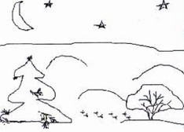
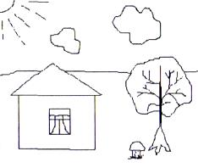

Покажите результат учителю

Лабораторная работа №5
Калькулятор
На этом занятии мы познакомимся с еще одной программой, входящей в комплект поставки операционных систем Windows. Программа называется Калькулятор. Чтобы открыть Калькулятор, необходимо войти в меню Пуск, выбрать Все программы, затем Стандартные, и Калькулятор. Данная программа предназначена для использования в качестве обычного калькулятора. При этом, позволяя нам, выполнять, как простейшие арифметические действия, а именно, сложение, вычитание, умножение и деление, а также извлечение квадратного корня, работу с процентами, деление единицы на заданное число, т.е. получение дробного числа, а также работу с памятью. Посмотрим, как работает калькулятор. Для осуществления операций необходимо набрать, например, 12, затем знак действия, например, сложение, и второе число. После чего нажимаем на клавишу Равно. Очистим память и теперь попробуем произвести деление. Например, 56 разделим на 8. В том случае, если у нас получается дробное число, то соответственно, мы и будем получать то число, которое мы должны получить в результате вычисления. Например, разделим 25 на 4. Для извлечения квадратного корня, нам достаточно взять число 25 и нажать клавишу sqrt. Для получения процента, введем число 20, затем нажимаем знак умножения, указываем то количество процентов, которое должно быть вычислено от данного числа, например, 45 и нажимаем процент. Итак, мы получаем число 9. Следующая операция, это, например, деление единицы, на то число, которое мы указываем. Для этого достаточно просто набрать число, а затем нажать клавишу 1/х.
Теперь рассмотрим те клавиши, которые имеются вокруг цифровой области. Клавиша С, позволяет очищать память калькулятора для дальнейших вычислений. Клавиша СЕ позволяет удалять отображаемое число.. Клавиша Backspace позволяет последовательно удалять введенные цифры. Клавиши, расположенные в левой части, это клавиши работы с памятью. Для того чтобы определить, как работают клавиши памяти, определим назначение каждой из них. Клавиша MR отображает число, хранящееся в памяти, заменяя им, то число, которое в этот момент находится на экране в табло. Команда клавишей МS позволяет заносить число в память. Команда М+, прибавляет число, полученное в результате вычислений, к числу, находящемуся в памяти. И последняя клавиша, эта клавиша МС, которая позволяет нам очищать память, убирая значения, которые хранятся именно в памяти калькулятора.
Сделайте следующие вычисления:
(157 + 169) – (455-344)/2 = 114,5. Скопируйте результат в буфер обмена и вставьте его в свой текстовый файл.
Лабораторная работа №6
Создание текстового файла в программе Блокнот.
Рассмотрим служебную программу, входящую в комплект поставки Microsoft Windows XP, заходим в меню Пуск, все программы, стандартные, Блокнот. Программа Блокнот позволяет создавать текстовые файлы небольшого формата, не требующие применения специальных элементов форматирования.
Для создание текстового файла воспользуемся пунктом меню Файл.
Команда Создать позволяет создать новый документ, который, в общем-то, при при открытии программы создается и так. Как вы видите, белый лист бумаги уже раскрыт в рабочей области окна программы Блокнот. Можно начинать набирать текст. Но сначала сохраним файл, т.е. зарезервируем для нашей информации место на диске. После вызова этой команды Сохранить.открывается окно, позволяющее выбрать место для сохранения файла. В верхней части окна расположено «поле со списком», в котором кнопка справа открывает список всего содержимого компьютера.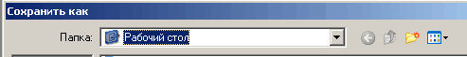
Кнопки справа от поля «Папки» позволяют: -вернуться назад, -перейти в верхнюю папку, -создать новую папку, -поменять вид . Функцию кнопки можно узнать просто подведя к ней мышку.
Выберите в поле «Папка» папку «Мои документы» и создайте в ней свою папку. Для этого нажмите кнопку и в поле «Имя папки» наберите свою фамилию, именно в этой папке будут храниться все ваши файлы. Теперь откройте свою папку. Её имя должно появиться в верхнем поле. Итак, вы готовы сохранить свой будущий файл на диске С, в папке «Мои документы», в подпапке, названной вашим именем. Осталось дать имя файлу и определить его тип. Внизу окна «Сохранить как» имеются соответствующие поля.
В поле «Имя файла» введите имя Work. Расширение имени файла .txt задано «по умолчанию», поэтому в поле «тип файла» ничего изменять не надо. Нажмитем кнопку Сохранить. Как вы видите, в строке заголовка название файла, которое до этого фигурировало как безымянный, теперь имеет имя Work. Проверьте, что данный файл сохранился.
Закройте окно Блокнота.
Откройте снова программу Блокнот и с помощью команды Открыть в меню Файл откройте свой файл.
Рассмотрим следующую команду из меню Файл - Параметры страницы.
В этом случае, как вы видите, в верхней части мы имеем возможность, установить размер бумаги, на которую в последствии будет распечатан текст. Имеется возможность, установить ориентацию текста, это будет либо книжная ориентация, либо альбомная. Обратите внимание на изменение расположения текста в окне просмотра.
После чего можно также установить поля, а иначе говоря, величины, определяющие расстояние отступа текста от краев страницы. Изменить эти параметры мы можем следующим образом. Подведя курсор мыши к окну изменяемого параметра, выделить его, нажав на левую клавишу мыши и проведя курсор мыши по цифре. После этого ввести требуемое значение. Например, 15. Посмотрите, как при этом меняются в окне Просмотр границы нашего текста. Проделайте то же самое и для правого поля. После чего подтвердите сделанное изменение клавишей ОК. Следующая команда в меню Файл называется Печать и она позволяет нам распечатать созданный нами документ. При этом мы выбираем принтер, параметры ниже показывают нам состояние принтера, его размещение, а также позволяют осуществить настройку принтера, опять таки установить ориентацию бумаги. Последняя команда в меню Файл называется Выход и она равнозначна нажатию крестика, а иначе кнопки закрыть в строке заголовка. Следующий пункт в строке основного меню называется Правка, в которой имеется команда Отменить, позволяющую отменять последние действия. Например, нажмите на клавиатуре любую букву, она появится в документе в месте, где находится курсор. Зайдя в меню правка, отмените это действие. Следующий блок команд касается возможности вырезки, копирования, вставки и удаления текста. Чтобы активизировать данные команды, необходимо наличие текста.
Наберите текст: Значок Мой компьютер позволяет нам открыть папку, содержащую информацию обо всех устройствах, которые имеются на нашем компьютере. Это жесткие диски, на которые мы записываем нашу информацию.
При этом наличие двух дисков в списке не всегда означает, что у нас в действительности есть два физических устройства. Просто мы можем одно физическое устройство, иначе говоря, один жесткий диск разбить на несколько логических дисков. Помимо этого, мы видим, что у нас существует также группа, называемая устройства со съемными носителями, в которую входят: Флоппи дисковод - устройство для записи и, получения информации с дискет, а также устройство для чтения или записи компакт дисков.
Выделите слова Мой компьютер, (проведите по ним мышкой с нажатой левой кнопкой), после чего, войдя в меню Правка, увидите, что команды Вырезать и Копировать в этот момент активизированы.
Нажмите команду Вырезать. Выделенные слова исчезли из документа, но остелись в памяти компьютера в так называемом «буфере обмена». Теперь, если мы хотим его вставить в какое-то место нашего текста, нам достаточно зайти снова в команду Правка или, остановив курсор в нужном месте, вызвать контекстное меню и применить команду Вставить. Как видите, вырезанный фрагмент текста вставлен в ту область, где у нас был остановлен курсор. Отменим данное действие и сделаем еще один шаг назад, что на самом деле, как вы видите, снова возвращает вырезанный фрагмент текста на то же самое место. Итак, этим самым мы убеждаемся, что в программе Блокнот команда Отменить, позволяет нам отменить лишь самое последнее действие. Команда Копировать также помещает выделенный фрагмент в буфер обмена, но при этом не удаляет его из документа. Команда Удалить удаляет выделенный фрагмент, не сохраняя его в памяти.
Выделите три первые строки.
Скопируйте их и вставьте в конец документа. Удалите последнее предложение.
Лабораторная работа №7
Word Pad

1. Откройте программу Word Pad. Наберите текст «Я осваиваю компьютер».

2. Найдите строку меню и прочитайте названия содержащихся там раскрывающихся меню. Запишите их в рабочую тетрадь.

Названия пунктов строки меню программы WordPad:

3. Щелчком мыши раскройте меню Файл. Перемещайте указатель мыши вдоль строки меню, поочерёдно открывая другие меню. Закройте меню, щёлкнув на его названии ещё раз или нажав клавишу Esc .

4. Определите, в каком раскрывающемся меню были недоступные для выполнения команды. Запишите их в рабочую тетрадь.

Недоступные для выполнения команды были в меню:

5. Выберите щелчком мыши пункт Панель инструментов меню Вид. Обратите внимание на изменения в окне программы. Отмените выбранную команду Панель инструментов.

6. Определите, командам каких раскрывающихся меню соответствуют клавиатурные комбинации. Найдите клавиатурную комбинацию, соответствующую команде Выделить все. Запишите её в рабочую тетрадь.

Клавиатурные комбинации соответствуют пунктам меню:

Всего используется клавиатурных комбинаций.

Команде Выделить все соотвествует клавиатурная комбинация:

7. Воспользуйтесь клавиатурной комбинацией Ctrl -i- F . Определите элементы управления, имеющиеся в открывшемся диалоговом окне. Закройте диалоговое окно кнопкой Отмена. Сделайте записи в рабочей тетради.

Клавиатурная комбинация {Ctrl} + {F} реализует команду ________ меню .

Укажите элементы управления, имеющиеся в появившемся диалоговом окне:

поле ввода
список
раскрывающийся список
переключатель
флажок
командная кнопка
вкладка

8. Выберите команду Шрифт меню Формат. Рассмотрите все элементы управления, имеющиеся в раскрывшемся диалоговом окне. Изменяйте их значения и наблюдайте за происходящими изменениями. Закройте диалоговое окно без внесения выполненных изменений. Сделайте
записи в рабочей тетради.

Укажите элементы управления, имеющиеся в диалоговом окне Выбор шрифта:

поле ввода
список
раскрывающийся список
переключатель
флажок
командная кнопка
вкладка

9. Выполните команду Вызов справки меню Справка. Рассмотрите содержимое всех вкладок открывшегося диалогового окна. С помощью справочной системы получите информацию о настройке окна Word Pad. Сделайте записи в рабочей тетради.

Запишите названия вкладок окна Справка WordPad:

Настроить окно WordPad – это значит:
• вывести на экран или скрыть
• вывести на экран или скрыть
• вывести на экран или скрыть

• 10. Завершите работу программы WordPad, не сохраняя изменений в файле Документ.

11. Запустите клавиатурный тренажёр и выполните в нём очередные упражнения. Завершите работу программы.

Лабораторная работа № 8

Программы Архиваторы

1. Установите архиватор WinZip, Пуск – Выполнить – Обзор (G\ WinZip\winzip32).
2. Создайте новый (команда NEW) архив arch на диске H:
3. Добавьте (Add) в него с паролем (111) 5 любых файлов из папки G:\LEX\.
4. Закройте архиватор.
5. Откройте архиватор.
6. Откройте (Open) архив arch.zip на диске H:
7. Распакуйте 3 файла в корневую папку диска H:.
8. Удалите распакованные файлы и архив arch.zip.
9. Откройте FAR manager.
41. Выделите и упакуйте в архив lab_rab , пользуясь командами FAR и выбрав архиватор RAR и сохранив параметры, файлы старых лабораторных работ по математике и информатике.
42. Удалите файлы, помещенные в архив (только не трогайте файл-архив).
43. Выделите и разархивируйте, пользуясь командами FAR, 2 любых файла из созданного архива.
44. Упакуйте эти 2 файла в новый архив lab2 , установив архиватор Rar, и написав ключ –v1440(размер дискеты или одного архивного файла) и пароль 111.
45. Разархивируйте архив.
46. Удалите архив и распакованные файлы.
47. Откройте архив lab_rab.rar и скопируйте в него любой файл папки G:\lex\
48. Удалите скопированный файл из архива.
49. Выйдите из FAR.
Раздел4. Тестовые задания
Тест: «Устройства ввода информации».
- Какое из перечисленных устройств ввода относится к классу манипуляторов:
    - Тачпад
    - Джойстик
    - Микрофон
    - Клавиатура
- Важным пользовательским свойством клавиатуры является:
    - Функциональность
    - Экономичность
    - Эргономичность
    - Дизайн Устройство ввода информации с листа бумаги называется:
    - Плоттер
    - Стример
    - Драйвер
    - Сканер
- Клавиатуры не бывают:
    - Оптические
    - Механические
    - Полумеханические
    - Мембранные
- Какие устройства не относятся к устройствам ввода информации:
    - Клавиатура
    - Сканер
    - Звуковые колонки
    - "мышь"
- Какая «мышь» не будет работать на прозрачной стеклянной поверхности:
    - Лазерная
    - Оптическая
    - Опто-механическая
- Для какого сенсорного экрана не имеет значения предмет, которым прикасаются к экрану:
  - инфракрасного сенсорного экрана
  - емкостного сенсорного экрана
  - резистивного сенсорного экрана
- С каким разрешением сканера будет лучше отсканировано изображение:
    - 600 на 1200 dpi
    - 1200 на 1200 dpi
    - 600 на 2400 dpi
Правильные варианты ответов:
- Б
- В
- Г
- А
- В
- Б
- А
- Б
Тест: «Информация и информационные процессы».

Тест 1. Информация и информационные процессы
В тесте необходимо выбрать только ОДИН ответ из предложенных!

Ближе всего раскрывается смысл понятия "информация, используемая в бытовом общении" в утверждении:

последовательность знаков некоторого алфавита,
сообщение, передаваемое в форме знаков или сигналов,
сообщение, уменьшаемое неопределенность знаний,
сведения об окружающем мире, воспринимаемые человеком,
сведения, содержащиеся в научных теориях.
Информацию, не зависящую от личного мнения, называют:

достоверной,
актуальной,
объективной,
полезной,
понятной.
Информацию, отражающую истинное положение дел, называют:

понятной,
достоверной,
объективной,
полной,
полезной.
Информацию, существенную и важную в настоящий момент, называют:

полезной,
актуальной,
достоверной,
объективной,
полной.
Информацию, дающую возможность решить поставленную задачу, называют:

понятной,
актуальной,
достоверной,
полезной,
полной.
Информацию, достаточную для решения поставленной задачи, называют:

полезной,
актуальной,
полной,
достоверной,
понятной.
Информацию, изложенную на доступном для получателя языке, называют:

полной,
полезной,
актуальной,
достоверной,
понятной.
По способу восприятия информации человеком различают следующие виды информации:

текстовую, числовую, символьную, графическую, табличную и пр.,
научную, социальную, политическую, экономическую, религиозную и пр.,
обыденную, производственную, техническую, управленческую,
визуальную, звуковую, тактильную, обонятельную, вкусовую,
математическую, биологическую, медицинскую, психологическую и пр.
Известно, что наибольший объем информации здоровый человек получает при помощи:

органов слуха,
органов зрения,
органов осязания,
органов обоняния,
вкусовых рецепторов.
Зрительной называют информацию, которая воспринимается человеком посредством органов (органа):

зрения,
осязания,
обоняния,
слуха,
восприятия вкуса.
К зрительной можно отнести информацию, которую человек получает, воспринимая:

запах духов,
графические изображения,
раскаты грома,
вкус яблока,
ощущение холода.
Звуковой называют информацию, которая воспринимается посредствлм органов (органа):

зрения,
осязания,
обоняния,
слуха,
восприятия вкуса.
К звуковой можно отнести информацию, которая передается посредством:

переноса вещества,
электромагнитных волн,
световых волн,
звуковых волн,
знаковых моделей.
Тактильную информацию человек получает посредством:

специальных приборов,
термометра,
барометра,
органов осязания,
органов слуха.
По форме представления информацию можно условно разделить на следующие виды:

социальную, политическую, экономическую, техническую, религиозную и пр.,
текстовую, числовую, символьную, графическую, табличную и пр.,
обыденную, производственную, техническую, управленческую,
визуальную, звуковую, тактильную, обонятельную, вкусовую,
математическую, биологическую, медицинскую, психологическую и пр.
Примером текстовой информации может служить:

таблица умножения,
иллюстрация в книге,
правило в учебнике родного языка,
фотография,
запись музыкального произведения.
Примером политической информации может служить:

правило в учебнике родного языка,
текст параграфа в учебнике литературы,
статья о деятельности какой-либо партии в газете,
задание по истории в дневнике,
музыкальное произведение.
Укажите лишний объект с точки зрения способа представления информации:

школьный учебник,
фотография,
телефонный разговор,
картина,
чертеж.
К средствам хранения звуковой (аудио) информации можно отнести:

учебник по истории,
вывеску названия магазина,
журнал,
кассету с классической музыкой,
газету.
К средствам передачи звуковой (аудио) информации можно отнести:

книгу,
радио,
журнал,
плакат,
газету.
Примером хранения числовой информации может служить:

разговор по телефону,
иллюстрация в книге,
таблица значений тригонометрических функций,
текст песни,
графическое изображение объекта.
В учебнике математики хранится информация:

исключительно числовая,
графическая, звуковая и числовая,
графическая, текстовая и звуковая,
только текстовая,
текстовая, графическая и числовая.
Носителем графической информации НЕ может являться:

бумага,
видеопленка,
холст,
дискета,
звук.
По области применения информацию можно условно разделить на:

текстовую и числовую,
визуальную и звуковую,
графическую и табличную,
научную и техническую,
тактильную и вкусовую.
В теории информации под информацией понимают:

сигналы от органов чувств человека,
сведения, уменьшающие неопределенность,
характеристику объекта, выраженную в числовых величинах,
отраженное разнообразие окружающей действительности,
сведения, обладающие новизной.
Конец формы

Тест: «Информация»
1. Что из нижеперечисленного не является для вас информацией?
а) 300:10=10
б) Sardin Comaro kushniros
в) Солнце зашло 8 минут назад
г) Курение - вред
2. Почитав книгу по физике вы усвоили для себя принципы работы генератора переменного тока. Какую работу с информацией вы совершили?
а) Ввод и вывод
б) ввод, обработку и вывод
в) только вывод
г) только ввод
3. Информационный носитель - это...
а) Устройство для вывода информации
б) Некоторый обьект, хранящий информацию
в) Устройство для ввода информации
4. Основными формами представления информации являются ... , потому что больше всего информации человек воспринимает ...
а) Графическая и текстовая; органами зрения
б) образная; органами мышления
в) текстовая, графическая и числовая; органами зрения
5. Какое из нижеперечисленных слов можно зашифровать как "% $ % & @"
а) Вата
б) Каток
в) Шишка
г) Любое из предложенных
6. Элементарная единица информации - бит
а) да
б) нет
7.Вы слушаете радио. Что в этом случае является источником информации, а что приёмником?
а) Диктор -> слушатель
б) радио(прибор) -> слушатель
в) слушатель -> диктор
г) слушатель -> радио(прибор)
8.Для шифровки букв используются коды: а - 22, у - 19, т - 33, к - 40. Какое слово зашифровано здесь - 19334022 ?
а) полка
б) чурка
в) утка
г) здесь нет такого слова
9.Что в книгах нацелено на облегчение поиска по материалу?
а) страницы
б) оглавление и пронумерованные страницы
в) Название книги
г) картинки
10.Человек воспринимает информацию ...
а) только с помощью зрения
б) всеми пятью органами жизни
в) с помощью слуха и зрения
г) с помощью вкуса и осязания

Тест «Единицы измерения информации»

Единицы измерения информации
1. Световое табло состоит из лампочек, каждая из которых может находиться в одном из состояний ("включено", "выключено", "мигает"). Какое наименьшее количество лампочек должно находиться на табло, чтобы с его помощью можно было передать 200 различных сигналов?

4
200
67
5
2. Азбука Морзе позволяет кодировать символы радиосвязи, задавая комбинацию точек и тире. Сколько различных символов можно закодировать, используя код Морзе длиной не менее трех и не более шести сигналов (точек и тире)?

120
64
36
112
3. Какое количество информации будет получено вторым игроком в игре "Крестики-нолики" на пол 8 на 8 после первого хода первого игрока?

6 битов
8 битов
7 битов
5 битов
4. Объем сообщения, содержащего 4096 символов, составил 1/512 Мбайт. Какова мощность алфавита (количество используемых в нем символов), с помощью которого записано это выражение?

8
16
4096
16384
5. Для кодирования сообщения используются 10 знаков, каждый из которых кодируется одним и тем же минимально возможным количеством бит. Чему равен информационный объем такого сообщения, состоящего из 210 знаков?

210 битов
210 байтов
105 байтов
1 Кбайт
6. Метеостанция ведет наблюдение за атмосферным давлением. Результатом одного измерения является целое число, принимающее значение от 720 до 780, которое записывается при помощи минимально возможного количества битов. Станция сделала 80 измерений. Чему равен информационный объем результатов наблюдений?

60 байтов
80 байтов
480 байтов
70 битов
7. Файл какого максимального размера (в Килобайтах) можно передать за 5 минут, если в это время модем передает информацию в среднем со скоростью 32 Кбит /с?

160
1280
22
1200
8. Оцените информационный объем следующего предложения (кавычки НЕ считать): "В одном килобайте 1024 байта."

200 битов
232 бита
192 бита
25 байтов
9. Световое табло состоит из лампочек, каждая из которых может находиться в одном из состояний ("включено", "выключено", "мигает"). Какое наименьшее количество лампочек должно находиться на табло, чтобы с его помощью можно было передать 150 различных сигналов?

150
50
5
4
10. Скорость передачи данных через ADSL_соединение равна 32 Кбит/с. Передача файла через данное соединение заняла 2 мин. Определите размер файла в Килобайтах.

64
480
512
240
11. Модем передает информацию со скоростью 32000 бит/с. Сколько минут потребуется модему для передачи растрового изображения размером 800 на 600 пикселей, если цвет каждого пикселя кодируется тремя байтами?

2
4
6
8
12. Световое табло состоит из лампочек, каждая из которых может находиться в одном из состояний ("включено", "выключено", "мигает"). Какое наименьшее количество лампочек должно находиться на табло, чтобы с его помощью можно было передать 18 различных сигналов?

6
5
4
3
13. Скорость передачи данных через ADSL_соединение равна 1024000 бит/с. Передача файла через данное соединение заняла 5 сек. Определите размер файла в Килобайтах.

625
5000
512
5120000
14. В компьютер вводится текст со скоростью 180 символов в минуту. Сколько нужно времени для заполнения текста объемом 32 Кбайта?

182 с
10 с
3 мин
210 с
15. Чему равен 1 Мбайт?

1024 байт
1000 бит
1000 Кбайт
!024 Кбайт
16. Расставьте знаки <, =, > в следующей цепочке: 1024 байт … 1 Кбайт … 1 Мбайт … 1024 Кбайт … 1 Гбайт.

<, <, =, <
>, =, >, <
=, <, =, <
=, >, =, <
17. Расположите в порядке возрастания: А. 1 Гбайт Б. 1Кбайт В. 1000 байт Г. 10 Мбайт

БАГВ
АГБВ
ВБГА
АБВГ
18. Сколько бит в 10 байтах?

100
8000
80
1000
19. Во сколько раз 1 Мбайт больше 1 Кбайта?

1024
100
1000
10
20. Чему равен 1 байт?

10 бит
8 бит
8 байт
100 бит
21. Расположи в порядке убывания: А. 1 Гбайт Б. 1Кбайт В.1 бит Г. 1 байт Д. 1 Мбайт

АБВГД
ГВДАБ
ВГБДА
АДБГВ
22. Сколько килобайт потребуется, чтобы сохранить на диске одну страницу текста, если в одной строке помещается 60 символов, а на странице – 40 строк?

3
2400
60
40
23. Сколько байт (без кавычек) содержит фраза «Сегодня 7 июля 2011 г.»?

16
18
20
22
24. Информационный объем текста, подготовленного с помощью компьютера, равен 3,5 Кб. Сколько символов содержит этот текст?

3584
3 670 016
3 670 016
3,5
25. Какая из единиц является минимальной единицей измерения объема информации?

бит
байт
Килобит
Килобайт
Конец формы

Тест «Операционные системы»

В состав ОС не входит ...
BIOS
программа-загрузчик
драйверы
ядро ОС

Стандартный интерфейс ОС Windows не имеет ...
рабочее поле, рабочие инструменты (панели инструментов)
справочной системы
элементы управления (свернуть, развернуть, скрыть и т.д.)
строки ввода команды

Технология Plug and Play ...
позволяет синхронизировать работу компьютера и устройства
позволяет новым устройствам автоматически настраиваться под конфигурацию данного компьютера
используется вместо внешних устройств

Ярлык – это ...
копия файла, папки или программы
директория
графическое изображение файла, папки или программы
перемещенный файл, папка или программа

ОС Windows предоставляет возможность работать с мультимедиа информацией. К таким программам не относится ...
VolumeControl (Регулятор звука)
Scan Disk (Диагностика)
Sound Recorder (Фонограф)
CD-Player (Лазерный проигрыватель)

Жесткому диску соответствует имя ...
А:
B:
С:

К функциональным возможностям ОС Windows не относится ...
поддержка мультимедиа
технология Plug and Play
поддержка имен файлов только формата 8.3
многозадачность

Текущий каталог – это каталог ...
в котором хранятся все программы операционной системы
объем которого изменяется при работе компьютера
с которым работает или работал пользователь на данном диске
в котором находятся файлы, созданные пользователем

При удалении файлов активизируется Корзина. Что происходит с удаляемыми файлами?
При удалении файлы стираются с диска, а в корзине хранится лишь их список.
Файлы не удаляются с диска, они хранятся в папке Корзина, но в папке, где они находились, их уже нет.
Файлы не удаляются с диска, они хранятся в той же папке, что и раньше.

DOS предназначена для ...
работы с внешними устройствами
только для обработки и хранения файлов
обмена данными между компьютером и различными периферийными устройствами
организации управления компьютером и его ресурсами через набор элементарных операций

Тест: «Графический редактор Paint»
11.Для кого будет информативно следующее сообщение: "Программа - это алгоритм, записанный на языке программирования"?
а) для дворника
б) для начинающего программиста
в) для парикмахера
г) для учителя
12.Работником информационной сферы деятельности является:
а) овощевод
б) плотник
в) журналист
г) спортсмен
13.Какое из нижеприведенных утверждений ближе всего раскрывает смысл понятия "информация, используемая в бытовом общении”:
а) последовательность знаков некоторого алфавита
б) сообщение, передаваемое в форме знаков или сигналов
в) сообщение, уменьшающее неопределенность
г) сведения об окружающем мире и протекающих в нем процессах, воспринимаемые человеком непосредственно или с помощью специальных устройств (термометр, барометр и пр.)
14.Информацию, не зависящую от личного мнения или суждения, можно назвать:
а) достоверной
б) актуальной
в) объективной
15.Информацию, отражающую истинное положение дел, называют
а) понятной
б) достоверной
в) объективной
г) полной
16.Информационное общество это:
а) общество, в котором большинство работающих заняты производством информации
б) общество, в котором большинство работающих заняты хранением и продажей информации
в) общество, в котором большинство работающих заняты производством хранением, переработкой, продажей и обменом информации
17.Информационная культура это:
а) умение целенаправленно работать с информацией и использовать для ее получения, обработки и передачи компьютерную информационную технологию
б) использование в своем лексиконе новых , малознакомых другим слов
в) приобретение компьютера
18.Какое из нижеприведенных утверждений ближе всего раскрывает смысл понятия "информация" в общем:
а) сведения, которые нас интересуют
б) часть сообщения, которая участвует в управлении
в) отражение внешнего мира с помощью знаков и сигналов
г) сообщения, которые обладают новизной или полезностью
19. Свойство информации "понятность" относится к языку, на котором представлены данные
а) да
б) нет
20. Обработка является одним из наиболее распространенных информационных процессов
а) да
б) нет
С помощью графического редактора Paint можно ...
1) создавать и редактировать простые графические изображения
2) создавать и редактировать графики, диаграммы
3)редактировать вид и начертание текстовой информации
4) нет правильного ответа
Для чего предназначена программа Word Pad?
1) нет правильного ответа
2) для корректировки уже существующих документов с расширением. дос
3) для просмотра и редактирования графических файлов типа .bmp
4) для создания и просмотра документа небольшого размера, для форматирования и редактирования текстовых документов с расширением .txt
Какая команда графического редактора позволяет перевернуть рисунок на 90⁰?
1)Верхнее меню - Файл - Отразить/Повернуть
2)Верхнее меню - Вид - Отразить/Повернуть
3)Нет правильного ответа
4)Верхнее меню - Рисунок - Отразить/Повернуть
Укажите команду графического редактора, которая изменяет палитру?
1) нет правильного ответа
2) Верхнее меню - Файл
3)Верхнее меню - Палитра
4) Верхнее меню - Правка
Чем отличается команда «Сохранить как» от «Сохранить»?
1) нет правильного ответа
2) Позволяет сохранить рисунок на рабочем столе
3) Позволяет сохранить файл
4) Позволяет сохранить файл под другим именем и в другом месте
Укажите команду графического редактора, которая открывает масштаб?
1)нет правильного ответа
2)Верхнее меню - Файл
3)Верхнее меню - Вид
4)Верхнее меню - Палитра
Как скопировать рисунок?
1)Правка – Копировать
2)Нажать одновременно две клавиши Ctrl+C
3)Выделить рисунок - Правка - копировать
4)Выделить рисунок - Рисунок - копировать
Как разместить рисунок на рабочем столе?
1) нет правильного ответа
2)Верхнее меню - Файл - Замостить рисунок Рабочего стола
3)Верхнее меню - Вид - Замостить рисунок Рабочего стола
4)Сохранить рисунок - Верхнее меню - Файл - Замостить рисунок Рабочего стола
Можно ли изменять размер распылителя?
1)Нет
2)Можно, используя сочетание клавиш
3)Да
4)Можно, используя верхнее меню
Как запустить программу Word Pad ?
1)выполнить последовательно команды: Пуск - Настройка - Панель управления
2)произвести двойной щелчок по файлу с расширением. ppt
3)выполнить последовательно команды: Пуск - Программы - Стандартные
4)нет правильного ответа
Что из перечисленного содержит окно Word Pad?
1)Строка заголовка, верхнее меню, панели инструментов (стандартная, рисование), линейка, рабочая область
2)Строка заголовка, верхнее меню, панели инструментов (стандартная, форматирование), линейка, рабочая область, строка состояния
3)Верхнее меню, панели инструментов (стандартная, форматирование), линейка, рабочая область, строка состояния
4)Строка заголовка, панели инструментов (стандартная, форматирование), линейка, рабочая область, строка состояния
Укажите состав верхнего меню программы Word Pad?
1)Файл, Правка, Вид, Рисунок, Палитра, Справка
2)Файл, Правка, Вид, Справка
3)Файл, Правка, Вид, Вставка, Формат, Справка
4)нет правильного ответа
Какое расширение имеет приложение Word Pad?
1)*.doc
2)*.txt
3)*.mfc
4)*.rtf

Тест: «Итоговый тест»
Компьютер — это:
а)
устройство для работы с текстами;
б)
электронное вычислительное устройство для обработки чисел;
в)
устройство для хранения информации любого вида;
г)
многофункциональное электронное устройство для работы с информацией;
д)
устройство для обработки аналоговых сигналов.

2.
Скорость работы компьютера зависит от:
а)
тактовой частоты обработки информации в процессоре;
б)
наличия или отсутствия подключенного принтера;
в)
организации интерфейса операционной системы;
г)
объема внешнего запоминающего устройства;
д)
объема обрабатываемой информации.

3.
Тактовая частота процессора — это:
а)
число двоичных операций, совершаемых процессором в единицу времени;
б)
число вырабатываемых за одну секунду импульсов, синхронизирующих работу узлов компьютера;
в)
число возможных обращений процессора к оперативной памяти в единицу времени;
г)
скорость обмена информацией между процессором и устройствами ввода/вывода;
д)
скорость обмена информацией между процессором и ПЗУ.

4.
Укажите наиболее полный перечень основных устройств персонального компьютера:
а)
микропроцессор, сопроцессор, монитор;
б)
центральный процессор, оперативная память, устройства ввода-вывода;
в)
монитор, винчестер, принтер;
г)
АЛУ, УУ, сопроцессор;
д)
сканер, мышь монитор, принтер.

5.
Магистрально-модульный принцип архитектуры современных персональных компьютеров подразумевает такую логическую организацию его аппаратных компонент, при которой:
а)
каждое устройство связывается с другими напрямую;
б)
каждое устройство связывается с другими напрямую, а также через одну центральную магистраль;
в)
все они связываются с друг с другом через магистраль, включающую в себя шины данных, адреса и управления;
г)
устройства связываются друг с другом в определенной фиксированной последовательности (кольцом);
д)
связь устройств друг с другом осуществляется через центральный процессор, к которому они все подключаются.

6.
Назовите устройства, входящие в состав процессора:
а)
оперативное запоминающее устройство, принтер;
б)
арифметико-логическое устройство, устройство управления;
в)
кэш-память, видеопамять;
г)
сканер, ПЗУ;
д)
дисплейный процессор, видеоадаптер.

7.
Постоянное запоминающее устройство служит для:
а)
хранения программ начальной загрузки компьютера и тестирования его узлов;
б)
хранения программы пользователя во время работы;
в)
записи особо ценных прикладных программ;
г)
хранения постоянно используемых программ;
д)
постоянного хранения особо ценных документов.

8.
Во время исполнения прикладная программа хранится:
а)
в видеопамяти;
б)
в процессоре;
в)
в оперативной памяти;
г)
на жестком диске;
д)
в ПЗУ.

9.
Адресуемость оперативной памяти означает:
а)
дискретность структурных единиц памяти;
б)
энергозависимость оперативной памяти;
в)
возможность произвольного доступа к каждой единице памяти;
г)
наличие номера у каждой ячейки оперативной памяти;
д)
энергонезависимость оперативной памяти.

10.
Персональный компьютер не будет функционировать, если отключить:
а)
дисковод;
б)
оперативную память;
в)
мышь;
г)
принтер;
д)
сканер.

11.
Для долговременного хранения информации служит:
а)
оперативная память;
б)
процессор;
в)
внешний носитель;
г)
дисковод;
д)
блок питания.

12.
Процесс хранения информации на внешних носителях принципиально отличается от процесса хранения информации в оперативной памяти:
а)
тем, что на внешних носителях информация может храниться после отключения питания компьютера;
б)
объемом хранимой информации;
в)
различной скоростью доступа к хранимой информации;
г)
возможностью защиты информации;
д)
способами доступа к хранимой информации.

13.
При отключении компьютера информация:
а)
исчезает из оперативной памяти;
б)
исчезает из постоянного запоминающего устройства;
в)
стирается на “жестком диске”;
г)
стирается на магнитном диске;
д)
стирается на компакт-диске.

14.
Дисковод — это устройство для:
а)
обработки команд исполняемой программы;
б)
чтения/записи данных с внешнего носителя;
в)
хранения команд исполняемой программы;
г)
долговременного хранения информации;
д)
вывода информации на бумагу.

15.
Какое из устройств предназначено для ввода информации:
а)
процессор;
б)
принтер;
в)
ПЗУ;
г)
клавиатура;
д)
монитор.

16.
Манипулятор “мышь” — это устройство:
а)
модуляции и демодуляции;
б)
считывания инфоромации;
в)
долговременного хранения информации;
г)
ввода информации;
д)
для подключения принтера к компьютеру.

17.
Для подключения компьютера к телефонной сети используется:
а)
модем;
б)
факс;
в)
сканер;
г)
принтер;
д)
монитор.

18.
Принцип программного управления работой компьютера предполагает:
а)
двоичное кодирование данных в компьютере;
б)
моделирование информационной деятельности человека при управлении компьютером;
в)
необходимость использования операционной системы для синхронной работы аппаратных средств;
г)
возможность выполнения без внешнего вмешательства целой серии команд;
д)
использование формул исчисления высказываний для реализации команд в компьютере.

19.
Файл — это:
а)
именованный набор однотипных элементов данных, называемых записями;
б)
объект, характеризующийся именем, значением и типом;
в)
совокупность индексированных переменных;
г)
совокупность фактов и правил;
д)
терм.

20.
Расширение имени файла, как правило, характеризует:
а)
время создания файла;
б)
объем файла;
в)
место, занимаемое файлом на диске;
г)
тип информации, содержащейся в файле;
д)
место создания файла.

21.
Текстовый редактор представляет собой программный продукт, входящий в состав:
а)
системного программного обеспечения;
б)
систем программирования;
в)
прикладного программного обеспечения;
г)
уникального программного обеспечения;
д)
операционной системы.

22.
Система управления базами данных представляет собой программный продукт, входящий в состав:
а)
операционной системы;
б)
системного программного обеспечения;
в)
систем программирования;
г)
уникального программного обеспечения;
д)
прикладного программного обеспечения.

23.
Операционные системы представляют собой программные продукты, входящие в состав:
а)
прикладного программного обеспечения;
б)
системного программного обеспечения;
в)
системы управления базами данных;
г)
систем программирования;
д)
уникального программного обеспечения.

24.
Операционная система — это:
а)
совокупность основных устройств компьютера;
б)
система программирования на языке низкого уровня;
в)
набор программ, обеспечивающий работу всех аппаратных устройств компьютера и доступ пользователя к ним;
г)
совокупность программ, используемых для операций с документами;
д)
программа для уничтожения компьютерных вирусов.
25.
В файле command.com находятся:
а)
внутренние команды DOS;
б)
команды считывания в память файлов загрузки DOS;
в)
внешние команды DOS;
г)
драйверы;
д)
трансляторы.

26.
Программы обслуживания устройств компьютера называются:
а)
загрузчиками;
б)
драйверами;
в)
трансляторами;
г)
интерпретаторами;
д)
компиляторами.

27.
Какой из файлов соответствуют маске ??P*.A??:
а)
ppepsi.abc;
б)
pedgy.arj;
в)
pepper.arj;
г)
pepsi.a1;
д)
fanta.doc.

28.
Программы, встроенные (“вшитые”) в ПЗУ, входят в состав:
а)
загрузчика ОС;
б)
файла IO.SYS;
в)
файла MSDOS.SYS;
г)
BIOS;
д)
файла COMMAND.COM.

29.
Внешние команды MS-DOS содержатся:
а)
в файле COMMAND.COM;
б)
в файле IO.SYS;
в)
в файле MSDOS.SYS;
г)
в ПЗУ;
д)
в виде отдельных файлов на диске.

30.
Ключ в команде MS DOS указывает на то:
а)
как выполняется команда;
б)
что делает команда;
в)
какие файлы обрабатываются командой;
г)
для чего используется команда;
д)
как записывается команда.

31.
С использованием команды MD в MS DOS создается:
а)
текстовый файл;
б)
командный файл;
в)
пустой каталог;
г)
совокупность каталогов;
д)
файл IO.SYS.

32.
Команда COPY предназначена для копирования в MS DOS:
а)
файлов и каталогов;
б)
только текстовых файлов;
в)
только каталогов;
г)
только командных файлов;
д)
утилит MS DOS.

33.
Командой МS DOS C:\DOC\SYS указывается путь к:
а)
подкаталогу SYS корневого каталога;
б)
файлам *.SYS каталога DOC;
в)
подкаталогу SYS каталога DOC;
г)
подкаталогу DOC корневого каталога;
д)
файлу SYS подкаталога DOC корневого каталога.

34.
По команде DIR в MS DOS выводятся имена:
а)
всех каталогов диска;
б)
файлов и подкаталогов из текущего каталога;
в)
всех файлов из корневого каталога;
г)
всех подкаталогов из корневого каталога;
д)
всех подкаталогов из текущего каталога.

35.
Командный файл в MS DOS имеет расширение:
а)
doc;
б)
com;
в)
sys;
г)
exe;
д)
bat.

36.
Какой из файлов загружается раньше всех при загрузке MS DOS:
а)
CONFIG.SYS;
б)
AUTOEXEC.BAT;
в)
COMMAND.COM;
г)
IO.SYS;
д)
MSDOS.SYS.

37.
Norton Commander представляет собой :
а)
операционную систему;
б)
программную оболочку MS DOS;
в)
программную оболочку Windows;
г)
редактор спрайтов;
д)
интерпретатор языка программирования.

38.
Имя запускного файла Norton Commander:
а)
start.exe;
б)
autoexec.bat;
в)
nc.exe;
г)
nc.com;
д)
command.com.

39.
Для получения справки в NC служит клавиша:
а)
F4;
б)
F3;
в)
F2.
г)
F1;
д)
F5.

40.
Программой архиватором называют:
а)
программу для уменьшения информационного объема (сжатия) файлов;
б)
программу резервного копирования файлов;
в)
интерпретатор;
г)
транслятор;
д)
систему управления базами данных.

41.
Архивный файл представляет собой:
а)
файл, которым долго не пользовались;
б)
файл, защищенный от копирования;
в)
файл, сжатый с помощью архиватора;
г)
файл, защищенный от несанкционированного доступа;
д)
файл, зараженный компьютерным вирусом.

42.
Какое из названных действий можно произвести с архивным файлом:
а)
переформатировать;
б)
распаковать;
в)
просмотреть;
г)
запустить на выполнение;
д)
отредактировать.

43.
Степень сжатия файла зависит:
а)
только от типа файла;
б)
только от программы-архиватора;
в)
от типа файла и программы-архиватора;
г)
от производительности компьютера;
д)
от объема оперативной памяти персонального компьютера, на котором производится архивация файла.

44.
Непрерывным архивом называют:
а)
совокупность нескольких файлов в одном архиве;
б)
архивный файл большого объема;
в)
архивный файл, содержащий файлы с одинаковыми расширениями;
г)
файл, заархивированный в нескольких архивных файлах;
д)
произвольный набор архивных файлов.
45.
Архивный файл отличается от исходного тем, что:
а)
доступ к нему занимает меньше времени;
б)
он в большей степени удобен для редактирования;
в)
он легче защищается от вирусов;
г)
он легче защищается от несанкционированного доступа;
д)
он занимает меньше места на диске.

46.
С использованием архиватора Arj лучше всего сжимаются:
а)
тексты;
б)
рисунки;
в)
фотографии;
г)
видеофильмы;
д)
игровые программы.

47.
Метод Хафмана архивации текстовых файлов основан на том, что:
а)
в сообщениях, кодирующих текст, часто встречаются несколько подряд идущих одинаковых байтов;
б)
текстовые сообщения обладают значительной избыточностью;
в)
текстовые сообщения допускают упаковку с потерей информации;
г)
в обычном тексте частоты появления разных символов различны;
д)
текстовые сообщения не обладают особой избыточностью.

48.
В основе методов архивации изображений без потери информации лежит:
а)
идея учета того, что частоты появления разных байтов, кодирующих рисунок, различны;
б)
идея учета числа повторений одинаковых байтов, кодирующих рисунок;
в)
идея учета особенностей человеческого восприятия изображений;
г)
идея учета малой избыточности кодируемого рисунка;
д)
идея учета значительной избыточности кодируемого рисунка.

49.
Компьютерные вирусы:
а)
возникают в связи со сбоями в аппаратных средствах компьютера;
б)
пишутся людьми специально для нанесения ущерба пользователям ПК;
в)
зарождаются при работе неверно написанных программных продуктов;
г)
являются следствием ошибок в операционной системе;
д)
имеют биологическое происхождение.

50.
Отличительными особенностями компьютерного вируса являются:
а)
значительный объем программного кода;
б)
необходимость запуска со стороны пользователя;
в)
способность к повышению помехоустойчивости операционной системы;
г)
маленький объем; способность к самостоятельному запуску и многократному копированию кода, к созданию помех корректной работе компьютера;
д)
легкость распознавания.

51.
Создание компьютерных вирусов является:
а)
последствием сбоев операционной системы;
б)
развлечением программистов;
в)
побочным эффектом при разработке программного обеспечения;
г)
преступлением;
д)
необходимым компонентом подготовки программистов.
52.
Загрузочные вирусы характеризуются тем, что:
а)
поражают загрузочные сектора дисков;
б)
поражают программы в начале их работы;
в)
запускаются при загрузке компьютера;
г)
изменяют весь код заражаемого файла;
д)
всегда меняют начало и длину файла.

53.
Файловый вирус:
а)
поражает загрузочные сектора дисков;
б)
всегда изменяет код заражаемого файла;
в)
всегда меняет длину файла;
г)
всегда меняет начало файла;
д)
всегда меняет начало и длину файла.

54.
Назначение антивирусных программ под названием детекторы:
а)
обнаружение и уничтожение вирусов;
б)
контроль возможных путей распространения компьютерных вирусов;
в)
обнаружение компьютерных вирусов;
г)
“излечение” зараженных файлов;
д)
уничтожение зараженных файлов.

55.
К антивирусным программам не относится:
а)
сторожа;
б)
фаги;
в)
ревизоры;
г)
интерпретаторы;
д)
вакцины.

